2021年优秀教师风采汇编

师说 | 刘关福：只要研究方向是对的，一切努力与等待都值得
上海对外经贸大学 2021-01-04 19:30 发表于上海
“只要坚信自己的研究是有价值的而且研究方法是正确的，就要经得起磨练和等待。只有经历过在冷板凳上苦练内功的过程，才会在科研成果最终发表时更有成就感和获得感。”

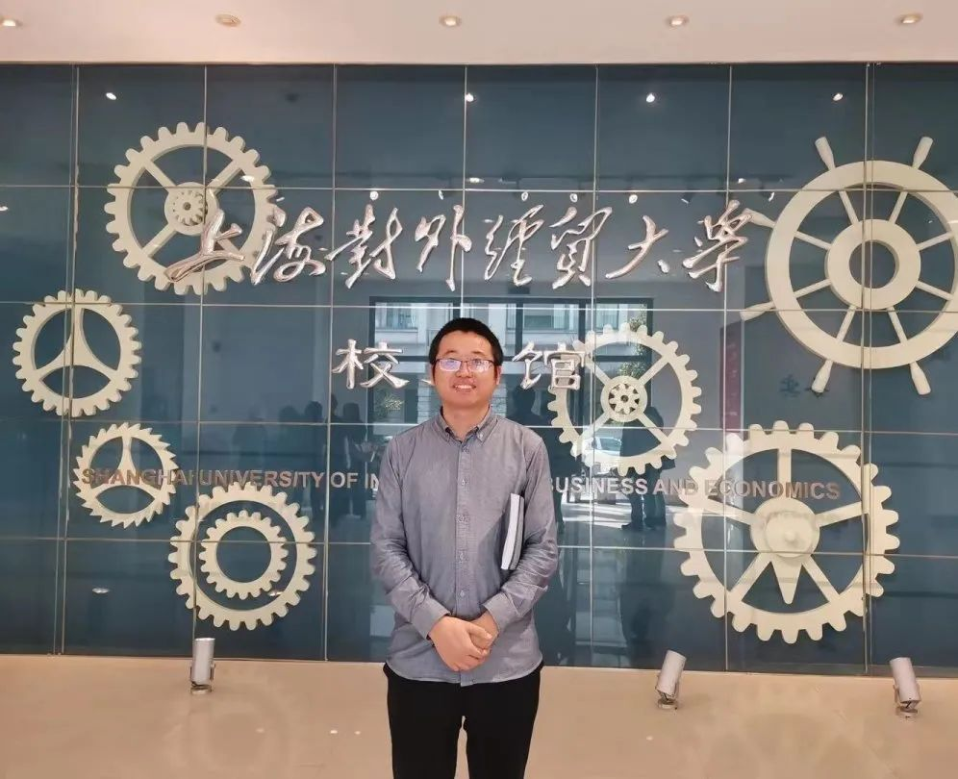

刘关福，统计与信息学院青年教师，硕士生导师。2017年8月入职我校，2020年获得了上海对外经贸大学科研标兵称号。采访时，刘关福老师脸上温和的笑意和小小的酒窝，以及他富有逻辑性和条理性的谈吐与思路，让采访者印象深刻，并切实感受到一名学者的严谨与认真。

找准定位，踏上求学之路

刘关福老师2017年从华东师范大学毕业，获统计学博士学位。从本科时的数学专业，到研究生、博士期间就读的统计学专业，刘关福老师坦言，学科思维方式的不同让他读研最初时较为吃力。但凭借着坚实的专业基础、老师的悉心指导与自身的努力，他在一学期的学习之后迎头赶上，并在这一过程中逐渐热爱上了学术研究。在研究生学习的第二年，刘关福老师就决定申请攻读博士学位，把学术研究作为自己的主攻方向。

在谈到对于学术研究的源动力时，刘关福老师表示“在做科学研究的过程中能发现许多新问题，学到很多新的方法，通过研究探索解决实际问题也会觉得挺有成就感。”正是出于这份对于创新与科研的热忱，他在博士期间完成了从被动接受知识到主动发现问题、解决问题的转变，并在博士二年级时把握机会，申请了国家公派留学项目，于2014年前往加拿大滑铁卢大学交流学习。也正是在这一年的学习过程中，刘关福老师访问了统计学领域内的顶级专家李鹏飞教授，并确立了他之后的主要研究方向——有限混合模型。

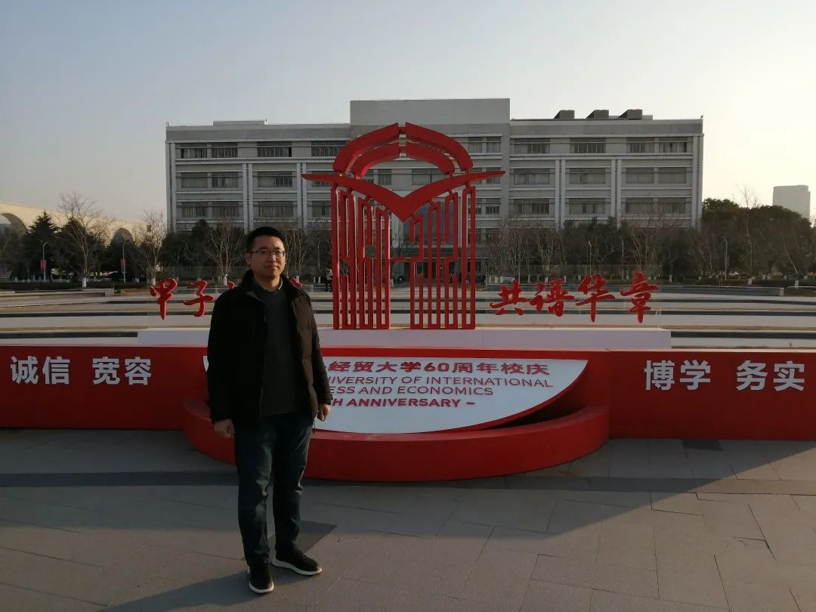

博士毕业后，刘关福老师来到我校任教。说起当初选择我校的理由，刘关福老师表示，学校对于统计学科的重视与统计学科在财经类大平台下的发展令他感受到了与学校共同发展的机遇。同时，统信学院浓厚的科研氛围也让他对未来发展充满信心。

近年来，统计与信息学院十分重视统计学科的发展和对青年教师的培养，上海高校青年东方学者郝程程、赵倩、科研标兵李睿、林红梅等教师等一批青年教师在科研工作中崭露头角，刘关福老师也在学院良好的科研氛围中迅速成长。学院邀请统计学领域专家作课题申报辅导报告，对教师提交的项目申报材料进行预评，提出修改意见，通过各种方式帮助和支持学院教师积极申报国家级、省部级科研项目。从更高层面来说，学校不断完善科研评价机制，对统计学国内外期刊的认定都更准确和合理，激励力度也逐步提升。这些举措和平台让刘关福老师坚信，自己能为学校、学院的学科和科研建设贡献自己的力量。

坚定信念，潜心科研之路

“统计学是一个面向应用的学科。”在介绍统计学领域的现实意义时，刘关福老师深入浅出地解释：统计学研究的问题都来自于实际，譬如他所研究的有限混合模型就主要来自生物遗传和医学领域。统计学作为一门工具类学科，不仅要求研究者掌握统计学的知识，还需要了解其他学科领域的背景，才能真正做到理论与实践相结合，将问题转换为统计模型，深入地去研究、探索。刘关福老师所研究的问题虽来自于生物医学领域，但其中的统计方法却能被运用于经济学领域，对于研究混合群体形成的经济社会现象具有特殊的意义与价值。

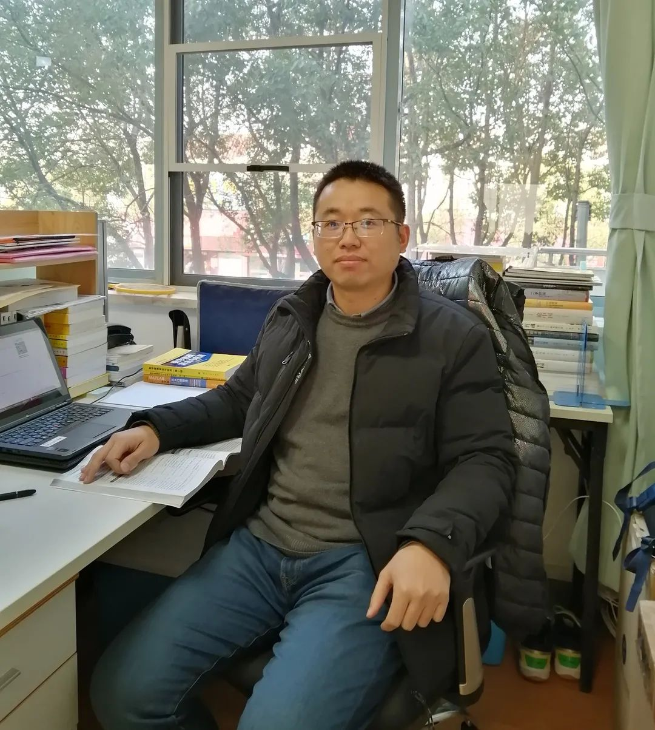

三年多时间潜心科学研究，刘关福老师取得了一系列的科研成果，已有10篇论文发表在《Statistica Sinica》和《Scandinavian Journal of Statistics》等统计学领域国际知名SCI检索期刊上，并于2018年获得一项国家自然科学基金青年项目资助。

在发表的论文中，有一篇论文让刘关福老师印象深刻。从2014年他读博期间开始研究该课题，到2018年最终论文发表，总共历时近五年的时间。在撰写、修改、投稿、完善、接受、发表这一漫长的过程中，刘关福老师曾经也有过犹豫和焦虑，看到同行师兄弟论文成果陆续发表，自己却为了争取在国际一类期刊发表高质量论文而努力却至今无所建树，这一切是否值得？最终当论文正式发表，多年来的付出终于开花结果时，刘关福老师感叹道：“只要坚信自己的研究是有价值的而且研究方法是正确的，就要经得起磨练和等待。只有经历过在冷板凳上苦练内功的过程，才会在科研成果最终发表时更有成就感和获得感。”

教研结合，走好教学之路

做好科学研究的同时，刘关福老师积极探索怎样将教研结合，把自己的科研成果运用到教学实践中。特别是近年来学校推进“三全育人”工作，教书育人和科研育人均是一名教师应尽的职责。刘关福老师通过开展学术沙龙来培养和提高研究生科研能力，并以此为主题完成了教学实践课题。他希望通过这样的沙龙形式，从一些贴近实际、热门简单的问题激发研究生对科学研究的兴趣，引导他们学习如何阅读文献、发现问题、思考解决问题的方法，帮助学生在论文选题和研究思路方面提升。刘关福老师还多次用自己的课题经费带领学生参加各类学术研讨会，学生们在聆听专家学者研讨学术前沿问题过程中，开阔了学术视野，逐渐找到了各自感兴趣的研究方向。

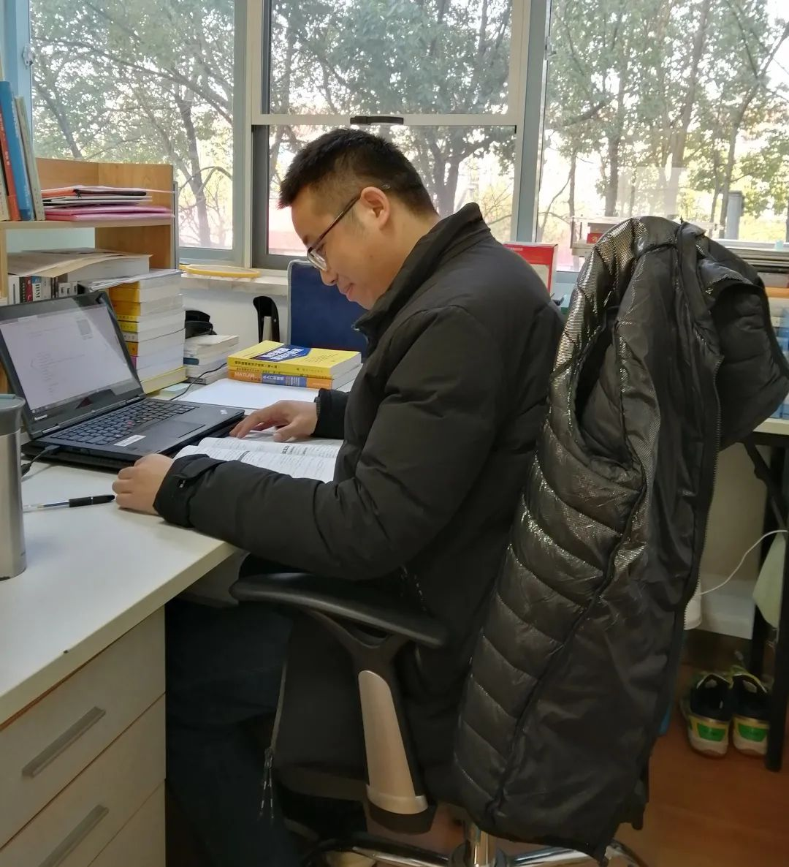

作为一名有过海外深造经历的青年教师，刘关福老师经常与学生们分享自己在撰写英文论文和在国际期刊发表论文的经验。他认为，在国际期刊发表论文非常考验英语的书面表达能力，就算英语口语能力过关，要用规范和地道的英语撰写论文，仍需要经过长期的训练。他建议学生们多读原版专业文献，多看学科领域内的专著与论文，积极提升自己的英语水平与学术素养。

经过了三年的探索和实践，刘关福老师在教研结合方面形成了自己的理念和做法。在他看来，教学与科研是可以相互促进和转化的，在课堂和学生的交流中，可以为科研碰撞出许多灵感和火花，而在课堂中讲解科研中的一些前沿问题和最新成果，可以激发学生对学习的兴趣，引导学生在思考中学习，提高课堂教学效果。

谈起荣获科研标兵的感受，刘关福老师谦虚地表示，自己只是做了一名教师应该做的事。学校和学院有许多优秀的教师，和他们相比，自己还是一名只有3年教龄的青年教师，无论是教学经验还是科研能力有很多提升的空间。在教学方面，要多向经验丰富的老教师学习，以更高的要求站稳三尺讲台，做好教书育人工作；在科研方面，要寻找跨学科研究方向，跳出原有的研究领域，在更大的格局中潜心学术研究，服务国家和社会发展。

师说 | 张波：育人，就是要做“走心”的教育
上海对外经贸大学 2021-01-08 17:00 发表于上海
“学生的朋友”“中华射艺开拓者”“体育俱乐部改革探索者”“理想主义者”——这些词语都是在描述张波老师，学校2020年教书育人贡献奖获得者。

面对记者，他吐露了为师十三载的感悟，讲述了教书育人过程中的心路历程。

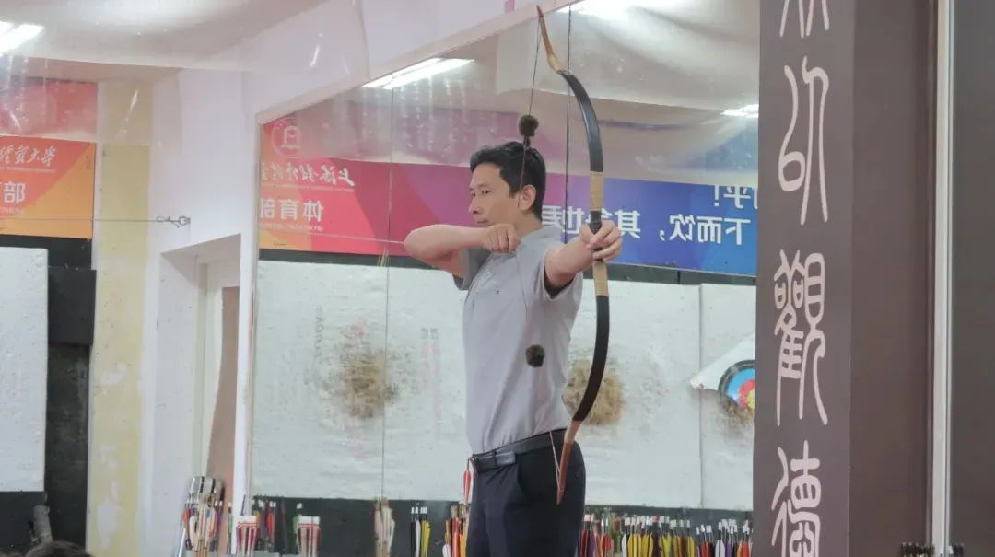

教书育人，
坚持在课堂做“走心”教育

谈及获奖感受，张波老师很平静。在2016年，张波老师就曾获得过一次“教学标兵”。从“教学标兵”到“教书育人贡献奖”，张波老师认为该奖项在名字上的革新，释放了一种信号，说明学校设立该奖项不只是考察教师要把课上好，更要注重“育人”的内涵。

2012年的爱尔兰访学是张波老师的教学观念发生转变的转折点之一：“在那里生活，对我触动特别大。我发现陌生人之间都可以通过简单的打招呼，给人带来温暖。因此这也启发了我，去做出一些改变，在与学生交往中更主动地传播正能量，很真实也很简单，就是把心打开交给学生。”敞开心扉就是张波老师走进学生内心的“法宝”。

“育人，就是要做‘走心’的教育。”他拿自己课程上的案例现身说法：“我不会刻意要求学生把弓箭等器材摆放整齐，但会偷偷观察，有没有哪位同学主动会将器材摆放整齐或者恭恭敬敬的交接器材，那么我就会召集大家，停下来以这位学生为榜样，在课堂上进行德育教育，既鼓励做得好的同学，也提醒大家注意身边的小事，养成良好的行为习惯。这不是教会学生一门技术，不是一个理论知识点，也不是培养他们的能力，只是简单的培养有礼、有德的行为习惯。我认为这就是‘走心’的教育，可以在任何一节课上施行。”

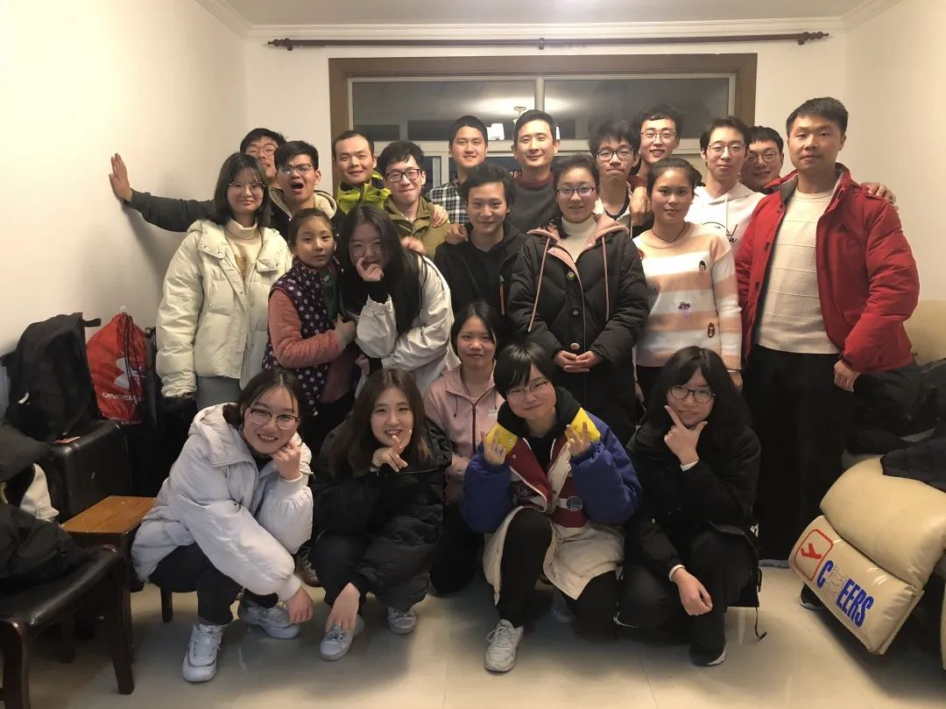
张波老师和射艺队员们聚会合影

“张波老师的每节课都特别好玩，老师本人和讲课的内容都很有趣，我每次都特别期待！”大学第一学期就选到张波老师射艺课的汪心滢无疑是不少人都羡慕的幸运儿之一。无论是对射艺相关古诗典籍的解读、对受伤学生的关切、技术指导时的细致耐心，还是课程中穿插着的玩笑话，都使课堂既有文化性、技术性，又兼具人文关怀，这也是张波老师的课程一直深受学生欢迎的原因。每年学生评教他都位列部门排名前三甲。学生们也喜欢用玩笑话“人来疯”评价他。张波老师认为，之所以“疯”，是源自对于教学的激情：“为了他们看我的那种眼神，这里面是有光的，他们是有需求的。所以说我要把每一节课都上活，这大概就是我上课有激情的一个动力吧。”

学术为魂，
在科研中夯实教学基础

在采访中，张波老师直言他想争取的其实是“科研标兵”。他认为：“好的科研工作者一定能成为一名好老师，一名好老师也一定能成为一位好的科研工作者。”

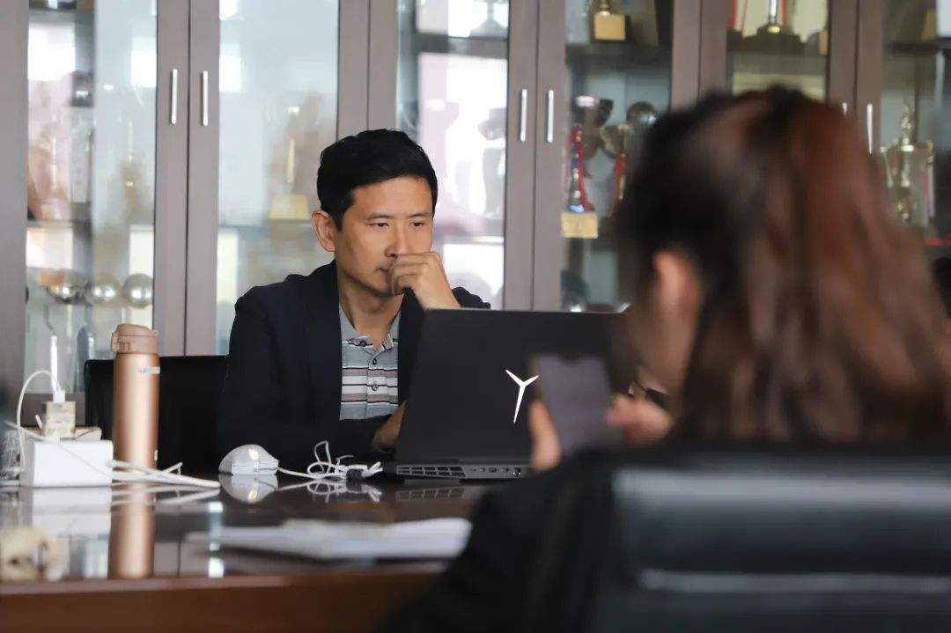

近三年他共完成国家社科一项，中国博士后科学基金项目一项，上海市教委课题三项和横向课题一项，以第二负责人参与省部级课题一项。近年来完成论文12篇，其中一篇A类，三篇B类，四篇C类，中文核心期刊四篇，作为主编完成两部教材的编写，一部专著的出版。

张波老师十年深耕“射艺”背后的中华文化研修。在反复研读国学经典之后，他深受中华优秀传统文化的影响，笑称自己“已成为中华传统文化的忠粉”：“我从小就从事体育，研究生开始热衷古希腊的文化，并读了一些文史哲的著作。从博士开始被中华优秀传统文化所吸引，以中华射艺为对象，不断探索中国古代的思想与文化。沉浸于传统文化之中，是一种妙不可言的事情。”

研究中，他将中华射艺背后的文化挖掘出来；课堂上，他融入古诗词，带领学生习“艺”。“他为我们讲解箭房墙上的每一段古文，介绍古希腊文化中与射箭相关的内容，张波老师很乐于给我们讲他在学习和研究中学到的东西，我觉得他特别有文化！”有学生这么表示。将文化基因注入课程教学，通过文化解读，深化学生对于传统射艺的理解和认识，张波老师的课堂不仅“活起来”了，也“深下去”了——这一切都离不开他踏实的科研基础。

张波老师十分赞同学校“以学术为魂”的办学理念，并强调科研是探索、发现好的教育内容的过程。与之相应的，要想构建优质的教学课堂，就必须去探索，可以说探索就是科研。科研是撑起教学的“支点”与“稳定板”，教学是科研的“实现”和“实战场”，因而教学与科研这两者必须紧密契合。领悟到教学与科研之间浑然天成的关系之后，张波老师在实践中，从中国哲学思想中，提炼出“术道并进”的理论。即用道来引领术，用术来作为道的载体。这一理论形成的论文《术道并进：中华射艺的价值审视与定位反思》最近已被《上海体育学院学报》录用。

改革创新，
在实践中推动体教建设

张波老师不仅在学术研究上硕果累累，他也积极在实践中探索体育教育改革：自主创编的《射艺》课程教学大纲、教案等，为全国高校开展同类课程提供参考；在体育部领导班子的带领下进行大学体育俱乐部改革，共同创建了“篮球联盟”，为学校体育俱乐部发展奠定基础；连续多年组织了中国大学生射箭（射艺）锦标赛，共同创建中华射艺竞赛规则并被沿用至今。

他总是在寻找创新突破口，并且善于将自己的奇思妙想付诸于实践。为了让比赛兼具趣味性与观赏性，张波老师找来了“击中即落”的萨仁式侯靶（靶子由白、黑、红、黄四色的偏平木块拼接而成，响箭能将木块射落）和“出箭有声”的响箭作为竞赛器材，随着一声箭鸣，靶面被击穿，木块应声落地，射者快意，观者得趣。这一独特赛制一直沿用至今，已成功举办四届校内射艺俱乐部联赛，广受参赛者好评。

“团队竞赛是体育的独有魅力。不仅在身体上得到锻炼，孩子们还能在这样的平台里展示自我，学会理解体育精神和团队拼搏的勇气。”能为学生提供这样的校内竞赛平台，张波老师颇感欣慰。学校“三元一体”的大学体育俱乐部改革模式，满足了学生不同兴趣、不同水平能力的需求。

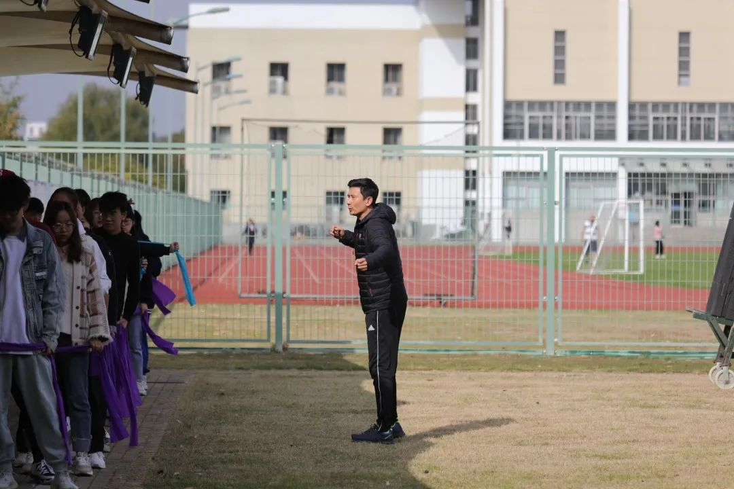

2019年学校成为中华优秀传统文化传承基地，2020年成为上海高校中华优秀传统文化基地，这令张波老师无比兴奋、激动。为推广中华射艺，张波老师跟团队一起积极组织“射艺进校园”系列活动，通过在各类赛事和活动中组织射艺队队员进行礼射、武射表演以推广射艺文化。疫情防控期间，为射艺推广热潮不受疫情影响降温，他提出线上射艺邀请赛和“射而论道”云论坛的想法，并跟团队一起成功付诸实践，为全国高校射艺爱好者提供了竞赛和学术交流平台。

淡泊名利，
在追求理想中实现自我价值

“虽有却不追求，虽不追求却必有”，导师的一句话深深地影响了张波老师。“我当然知道奖项背后能够带来荣誉，但我真正追求的是要把课给学生上好，这也是作为一个老师最基本的职业操守。”

比如，射艺项目最初的设立过程很简单，“觉得这个项目很新鲜、很好。经过不断地探索，持续地努力，就做出点特色来了。做出特色之后，才发现，这可能是我们的比较优势！”只是一个简单的尝试想法，他一做就是五年。“理想主义者的好处就是不会太功利。”

这样的“赤子之心”也在潜移默化地影响了学生们。“我感觉他的理想已经在他的教学理念里了。上课的时候真的可以感觉到他特别用心的准备，能很明显感受到他对中华射艺研究的用心。”汪心滢同学对此颇为动容。为此，她加入射艺俱乐部，成为了赛事部的一员，希望能为中华射艺推广做出属于自己的贡献。看到这个队伍在一点一点地壮大，越来越多的学生不仅想要学习射艺，也想要为射艺推广奉献力量，在射艺俱乐部招新面试现场的张波老师露出了微笑。

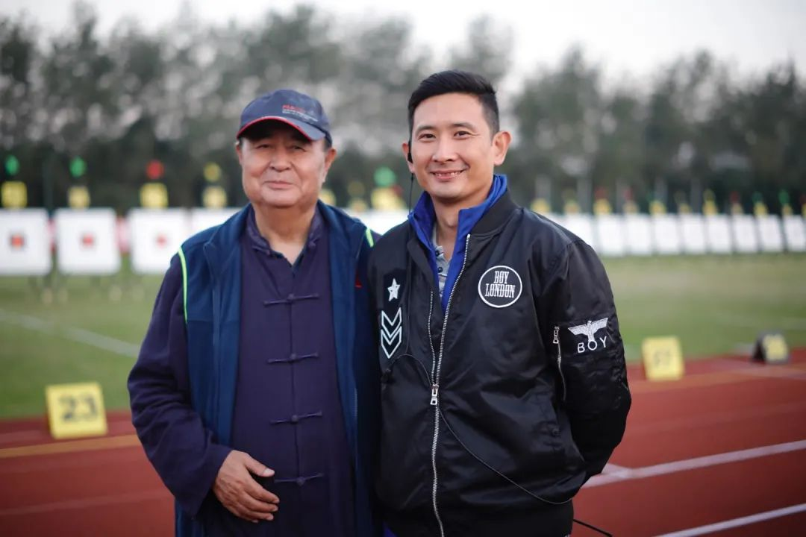
张波老师和原中国射箭协会教练委员会主任徐开才先生的合影

“射艺推广不仅是老张一个人的理想，更是我们的责任，我不希望这个代代传承的火炬在我手里落下来。”射艺俱乐部现任主席王欣说道。尽管举办线上赛期间一直紧绷着神经，牺牲了太多时间和精力，但她依然认为这一切是值得的。“这是一种文化的传承，我们这一群人，为了一个项目的传承在努力和奉献，我们很需要这样的精神。”张波老师对此这样评价。

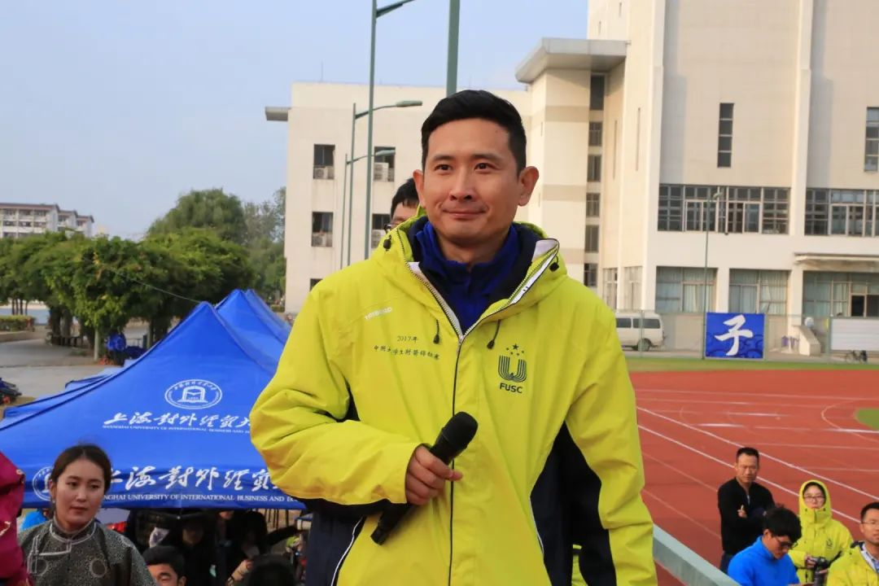

采访告一段落，张波老师又重新投入到了工作当中。教材编写、论坛策划、中华射艺的研究和推广……还有很多的事情等着张波老师去做。这个为了热爱的教育事业而不懈实践的“理想主义者”，必将迎来属于他的更美的“春天”。

师说 | 孙益波：我的工作就是“诗和远方”
上海对外经贸大学 2021-01-11 18:00 发表于上海
他是学生心目中风趣幽默、金句频出的“男神”，也是博古通今、学富五车的“才子”；他是专家评价中爱岗敬业、潜心教改的“良师”，也是古道热肠、无私奉献的“益友”。

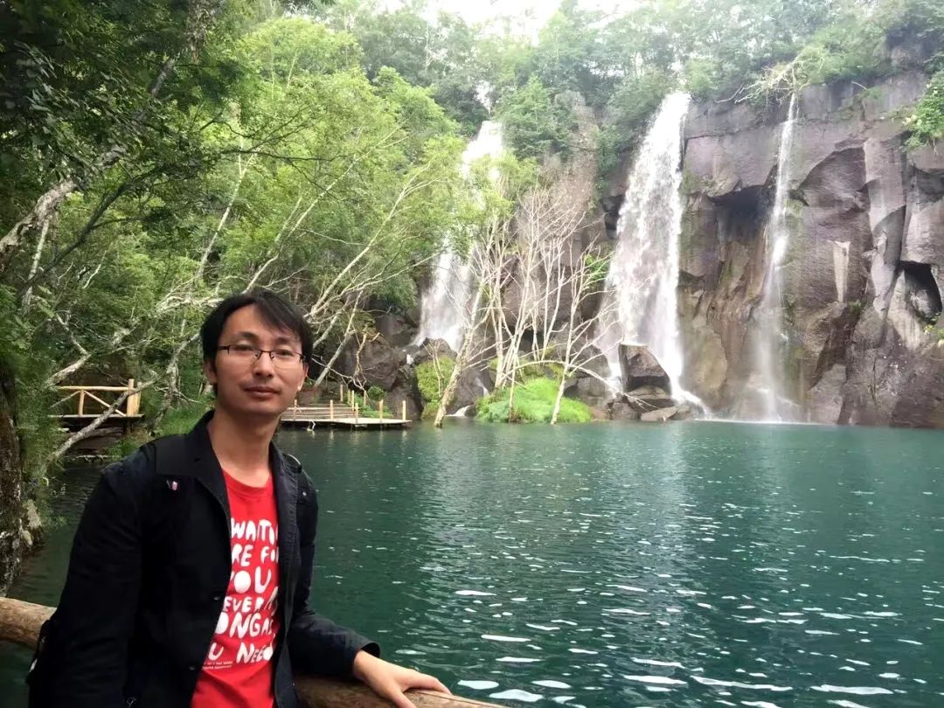

孙益波，南京大学文学学士、浙江大学文学硕士，我校马克思主义学院教师，主讲《大学语文》。桃李不言，下自成蹊。十四年的教学生涯中，他始终在一线默默耕耘，为传承中华优秀传统文化，增强青年学子文化自信做出了积极贡献。2020年，他荣获学校“教书育人贡献奖”。

诗以言志：
粗缯大布裹生涯，腹有诗书气自华

“斜阳洒落思源畔，须臾青枝染金辉。凫雁不知天在水，双蹼划开满池云。”

“庚子年初滋疫情，新冠肆虐布乌云。总理亲躬征万里，主席挂帅动三军。钟老重逢复慷慨，志士同袍不逡巡。谁奏凯歌谁开颜？众为英雄众迎春。”

……

这些诗词有离愁别绪，有青春絮语，也有礼赞英雄，选自《思源酬唱集》——由选修孙益波老师开设的选修课《古诗词鉴赏》的学生创作的优秀作品。到2020年10月，这样的诗歌集已经编撰到了第三辑。上过这门课的学生都难以忘记，这不是一份简单的课程“作业”，更是孙益波老师给同学们以古论今，活学活用的创作留下的珍贵纪念。在他看来，青年学子拥有很强烈的表达欲望，也有较高的精神追求，他们渴望分享自己的快乐、抒发自己的情感，他们拥有对自己、对社会，以及对这个世界的独到见解。“有时候我们可能会忽略学生的创作能力，但其实他们是很有想法的，因此在我的课上，我鼓励学生们用古诗词的方式，记录下自己的所思、所想、所悟，让00后的大学生在学会赏析、提高审美之外，效仿一下古人‘斗酒诗百篇’，大胆创作，拥有别样的收获。”他说，“很多同学将‘写诗’看成一件‘大事’，不仅写了诗，还做了各种‘注解’和‘备注’，读来令人忍俊不禁。‘爱好由来落笔难，一诗千改始心安’，同学们反复‘琢磨’，体现了他们对中国古代诗词的热爱。”

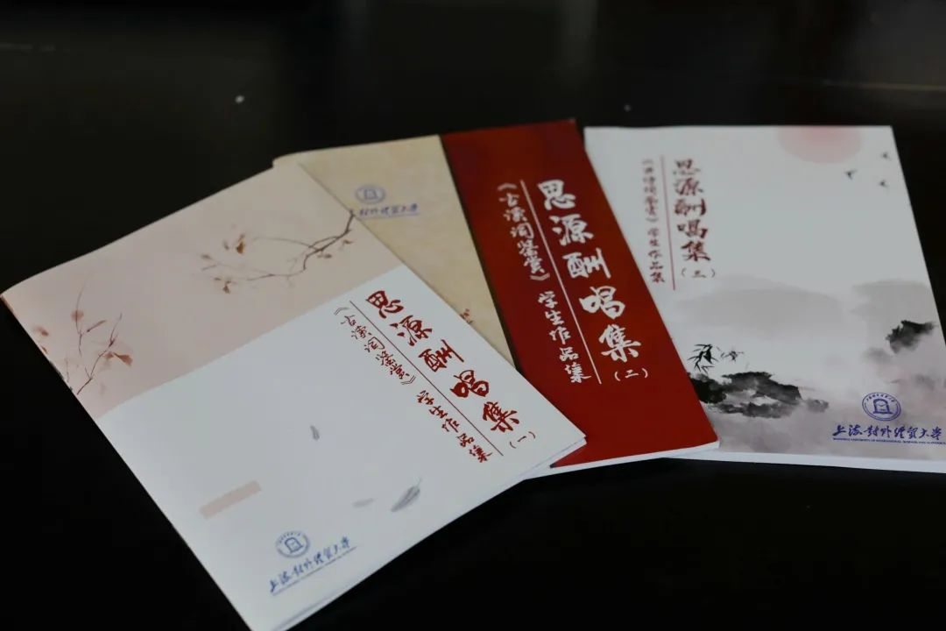

作为马克思主义学院第一位建设线上线下混合式教学课程的教师，孙益波老师的在线课程《古诗词鉴赏》在智慧树上线不到两年，选课学校就达到120多所，并获得了复旦大学FD-QM认证证书。2019年该课程成功获评上海市高校优质混合式在线课程示范案例。2020年上半年，由于新冠肺炎疫情的影响，线下教学转为“观看视频+实时互动”。为了提高学生的获得感，孙益波老师不断地在平台上发起问题，引导同学们积极参与，踊跃发表自己的看法，一学期下来论坛互动评论留言多达四、五万。孙益波老师认为，无论是本校还是外校的学生，青年学生对于中国古代诗词以及优秀传统文化依然保有浓厚的兴趣和热情，这是他要将课程建设好的原动力。孙益波老师在教学中收获着教学相长的感动和快乐，也期待着下一部《思源酬唱集》的诞生。

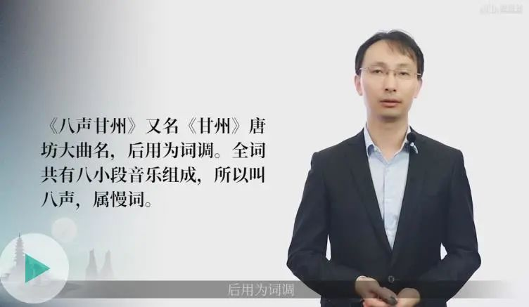

植根课堂：
问渠那得清如许，为有源头活水来

孙益波老师十四年来坚守在教学第一线，不计个人得失，任劳任怨。他在课堂上注重学生的“抬头率”，教学效果突出，学生评教分数一直稳定在4.9左右，多年来在马克思主义学院始终稳居前列。他主讲的《大学语文》《古诗词鉴赏》《中国现代文学名著导读》，广受学生喜爱，有些甚至成为了需要“秒杀”的网红课。

如何打造一门让学生喜爱的“网红课”？孙益波老师以《大学语文》为例介绍道：“其实想要上好这门课并不容易。一方面，中华上下五千年的历史，仅用一个学期的时间，十余篇课文的容量，十几个代表人物，怎么可能讲完全？一定需要高度的凝练。”九十分钟的课程，需要容纳的内容丰富，因此他必须在课余投入大量时间与精力来备课，阅读相关的书籍、收集对课程有益的不同的观点和看法，并逐一仔细考证，最终提炼出九十分钟的精华，在课堂上完美呈现。“这是一个浓缩的过程，也是自我不断学习和进步的过程。”

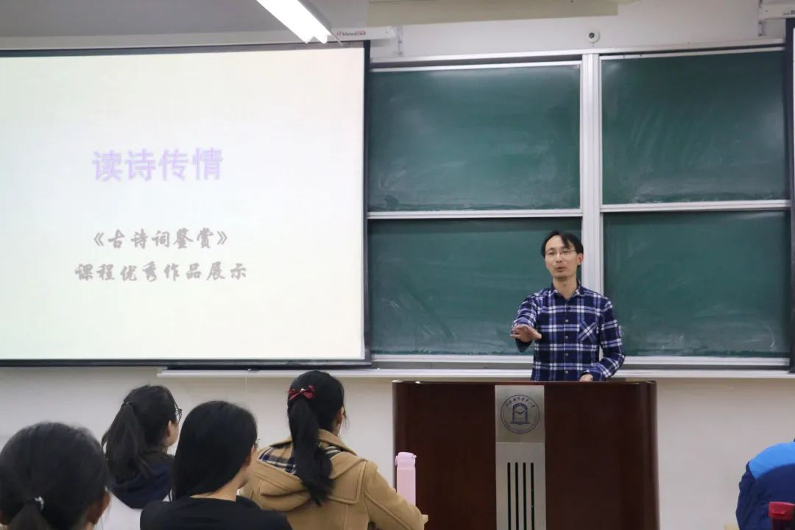

“另一方面，讲授大学语文的老师最好是个‘杂家’。”孙益波老师笑言，大学时他念的是南大“文科强化班”：“不怕大家笑话，我们当时这个专业的培养目标是‘未来的国学大师’。”得益于打下的文史哲的坚实基础，他在上课时喜欢将枯燥而古老的书本知识同现代元素相融合，达到更加生动有趣的表现效果，也会将当下的时事热点巧妙地融合在课堂教学中，积极地和学生们探讨“杂七杂八”的问题，既“学术”又“浪漫”，课堂气氛十分活跃。从总理记者会上的翻译到孔子学院，从《花千骨》到《三生三世十里桃花》，孙益波老师也会为年轻一代的“神仙观”操碎心，他在校报副刊和青春SUIBE公众号上发表过这样的文章——《我们的四海八荒》，这样“接地气”的“男神”老师怎能不受学生欢迎？

春风化雨：
若有诗书藏在心，撷来芳华成至真

采访中，孙益波老师一再谦虚地表达了他个人取得的成绩离不开马克思主义学院领导和众多老师的指导和帮助。《大学语文》教研室是一个学术团队，在课堂中老师们侧重“讲好中国故事”，向学生传授“中华优秀文化”，以提高文化自信。课堂下，大家也经常就如何提高教学效果，如何开展课程思政，如何进行科研项目展开热烈的研讨。

“师者，所以传道授业解惑也。”孙益波老师表示，“传道”是老师的使命与责任。对于很多学生不喜欢阅读文本，经典阅读太少，偏爱网络文学的现状，孙益波老师表示理解，“每个时代都有追求的时尚文学，但时尚流行经过岁月的冲刷，最后留下的是少数——那些真正经得起时间检验的，最后就会成为经典。”

课堂之外，孙益波老师也会以他自己的方式完成“传道”的职责，照亮学生们前行的道路。特别是在指导学生暑期社会实践的过程中，他不仅积极帮助学生联系实践单位，还亲自带队到广西北海、江苏南京等地进行实地考察探访，了解当地的风土人情。在完成社会实践的同时，帮助同学开阔眼界，增进师生之间的情谊。他希望同学们能够切身实践“读万卷书，行万里路”，走出校园，走出上海，用自己的双眼去发现这个世界的美丽，用自己的双脚去感知这个世界的魅力。
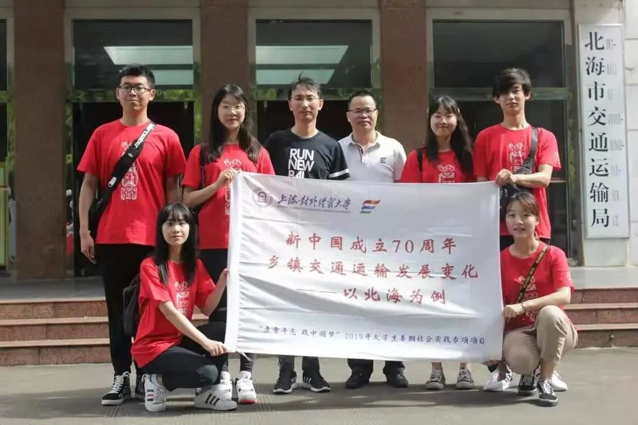

在生活中，孙益波老师也乐于为同学们答疑解惑，鼓励青年学子为心中的理想奋斗。在他的影响和鼓励下，有的同学考取了复旦大学插班生，有的同学考取了国内著名高校中文系的研究生。为了使更多学生受益，他也会请这些学长学姐回来分享成功经验。

对于学生的职业选择，孙益波老师的建议很简单，那便是“做自己想做的事”。他认为现代大学应该培养综合型、复合型人才，“学生不能只关心自己的专业，应该多方提升自己的综合素养。”

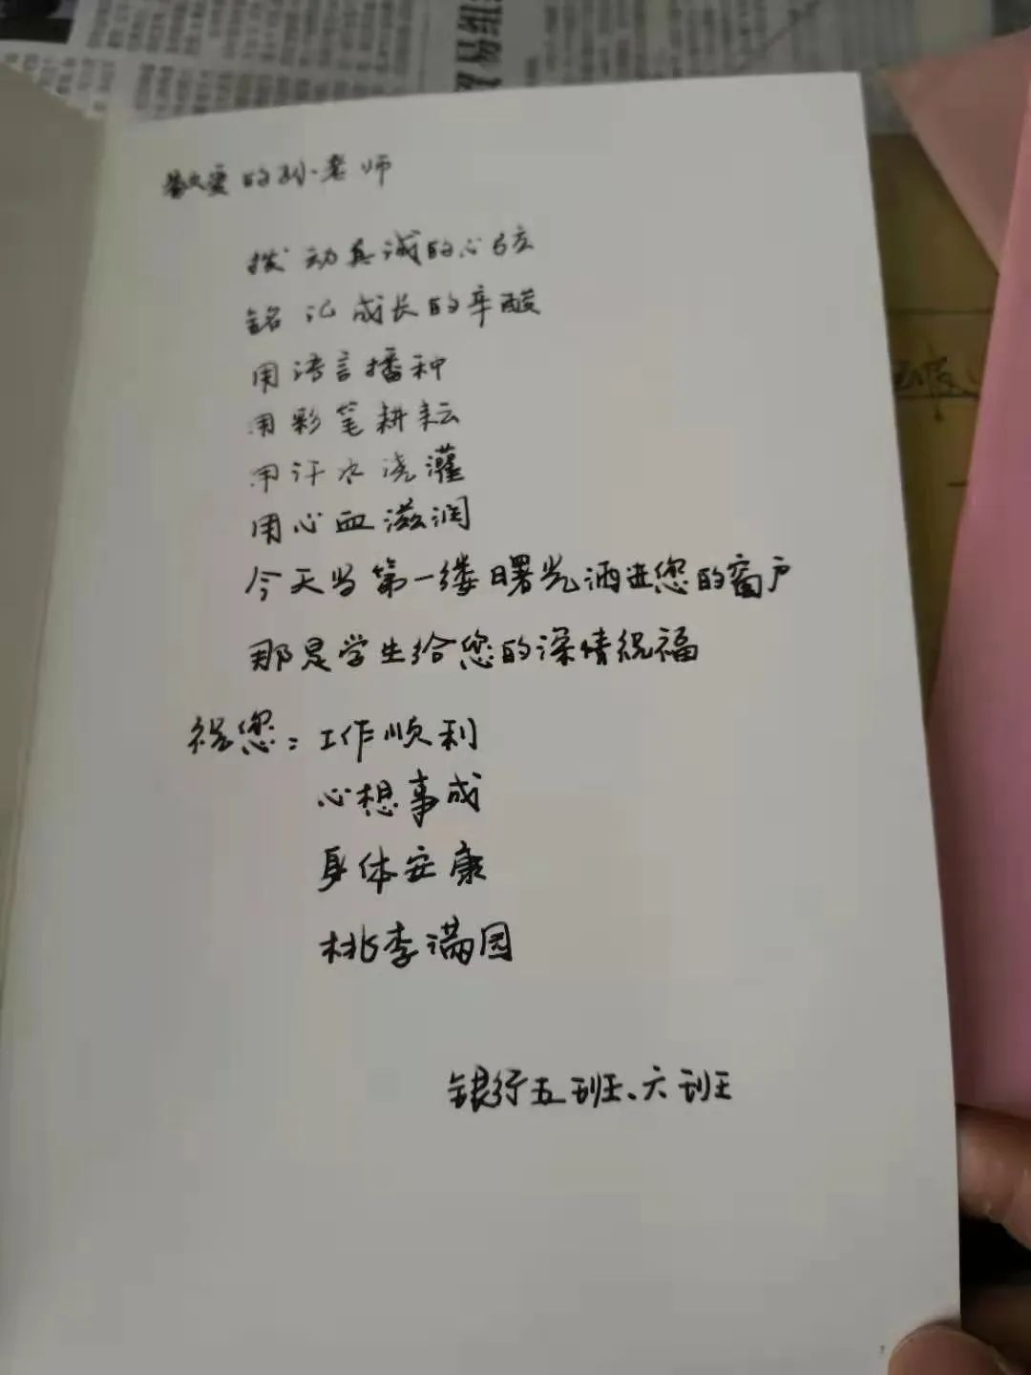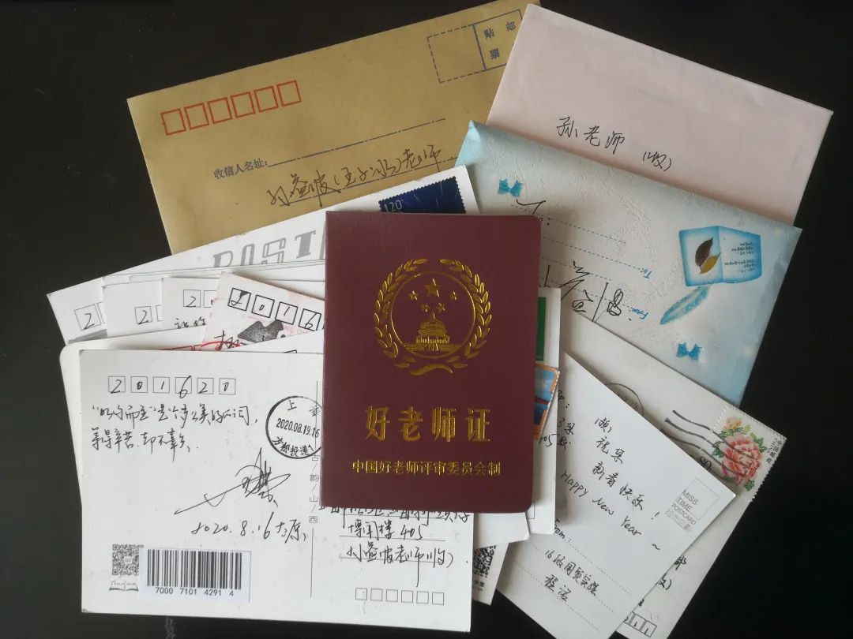

孙益波老师笑言，自己已经从“文艺青年”历练成为“文艺中年”了。尽管平日的教学工作依旧繁忙，但他的内心是享受的，依然是学生们喜爱的“金课段子手”。他觉得自己是一个幸运的人，“我做了自己喜欢做的事。”他坦言自己的兴趣爱好和工作浑然一体，“沉浸在中华优秀传统文化中无法自拔。”十四年耕耘教学一线，认真对待每一堂课，用自己的才华、人格魅力感染着每一位学生，也经常为学生而感动——这大概就是属于教师这份职业特有的幸福感。

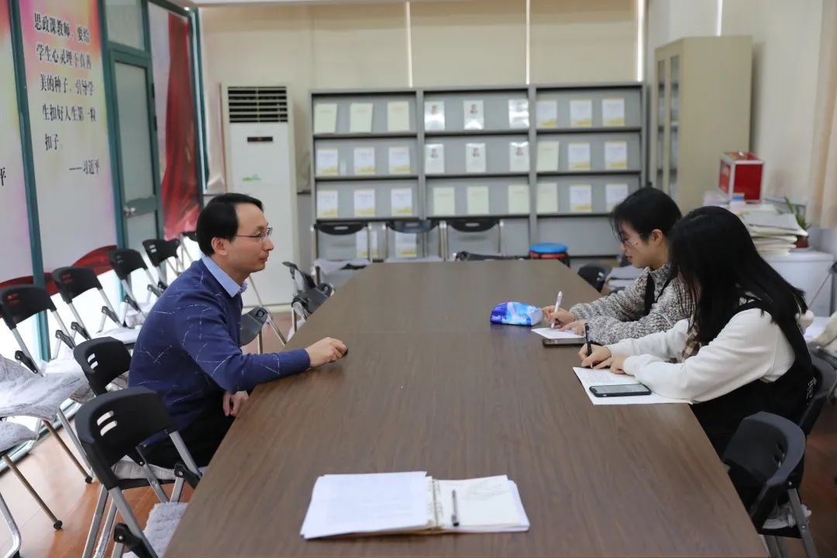

“文学追求的是真善美，我的工作就是‘诗和远方’。”孙益波老师最后笑着说道，“希望我的努力能够为学校的校园文化和传播中华优秀传统文化作出一点贡献。”

师说 | 景瑞琴：每个学生都值得一朵小红花
上海对外经贸大学 2021-09-29 19:37 发表于上海
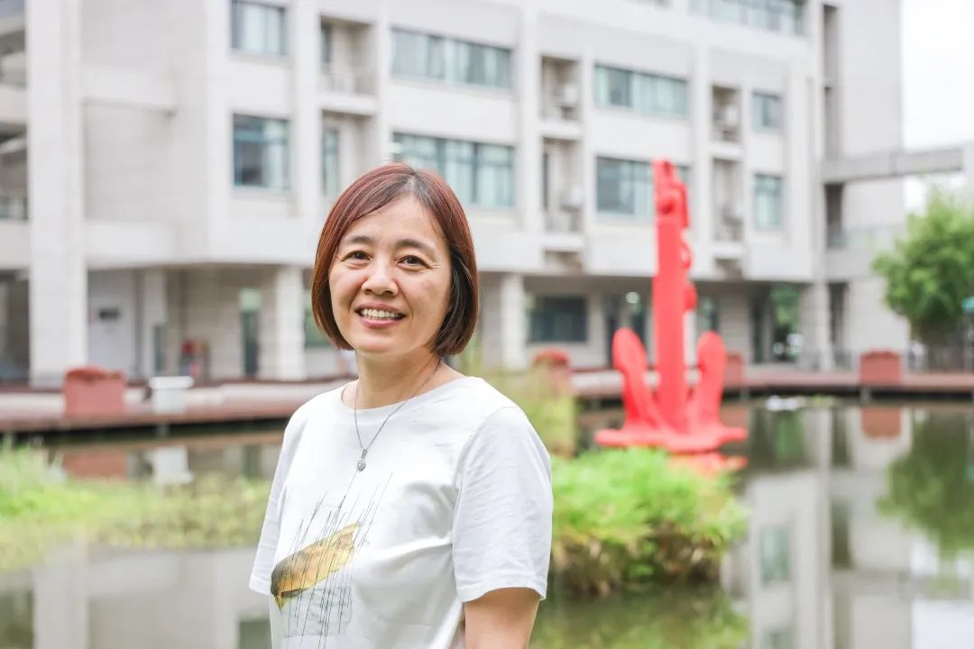
“不忘教书育人初心，牢记立德树人使命”，是景瑞琴老师给记者留下的深刻印象。她将故事娓娓道来，言语背后是春风化雨般的力量与温暖。

景瑞琴，我校国际经贸学院教师，副教授，硕士生导师，拥有25年的高校从教经历。自2007年进入我校以来，她凭借着灵活的教学方法、出色的教学成绩、负责的工作态度获得学校领导、同事以及学生们的一致好评。此前，景瑞琴老师曾获得2016年度上海对外经贸大学“教学标兵”和2019-2020学年上海对外经贸大学“研究生实践活动优秀指导教师”等荣誉称号。

不只是授业解惑，
也是知识经验的“中转站”

2007年，景瑞琴老师从复旦大学博士毕业后来到我校，14年来先后承担了《国际商务环境分析》等13门本科课程的教学，主讲及合作完成4门研究生课程的教学。虽然已经从教多年，她对于教学依然保持着敬畏之心。直到现在新学期上课前，她仍然会感到紧张。保持持续学习的状态，对一名教师而言是极为重要的。在课堂上，她常谦虚地对学生说：“在学校里我名义上是你们的老师，可出了学校，在很多方面，你们就是我的老师了。”在她看来，商科知识更新迭代很快，不仅在专业知识上需要快速更新，学生们在工作过程中提供的真实案例和经验也颇具价值，正是长期在与学生的交流过程中，她获益匪浅——那些搜集到的好案例，她会很快地应用在自己的课堂教学中。

比起初为人师的生涩和紧张，现在的她教学方法更加灵活多样，有时候灵光乍现，一个好的例子就出现在了脑海中：“‘晕轮效应’应该怎么理解呢？就好像人们会对一个成绩优秀的同学印象很好，就会以偏概全地认为这个同学各方面都很优秀。”贴近生活的例子能帮助同学们更好地了解课程中的概念，这也是景瑞琴老师在教学实践中不断探索出来的。

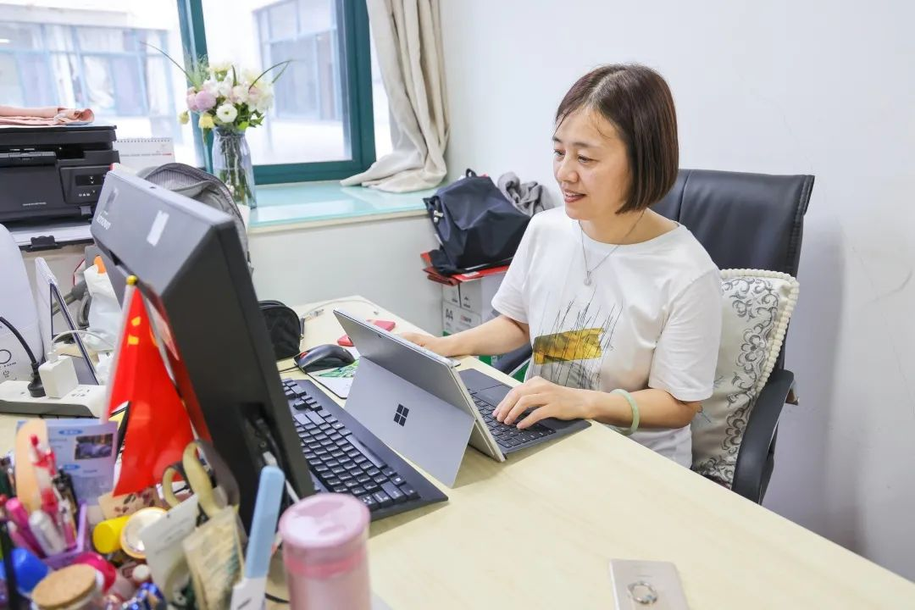

景瑞琴老师是这样评价自己的：“其实我觉得更多的时候我就是一个‘中转站’，以我为连接点，把我的学生们连接在一起，能更好地为学生们提供教学服务。”毕业生们都很乐意与她分享自己的经验与感悟，或有关工作的经历，抑或是关于国内外继续深造的成功经验——景瑞琴老师再将其同现在有困惑的学生们分享。有时，毕业生返校探望她恰逢其时，她也会直接将这些学长学姐们带进教室，作一次“现场版的经验分享帖”。看到自己的学生愿意将联系方式留给学弟学妹，景瑞琴老师也会感到非常欣慰。“我总说，不需要回报我什么的，只要能够帮助到之后的同学，这就是最好的感谢了。”

来自学生们的支持与鼓励，在景瑞琴老师这个“中转站”里完成了内化和输出，也成为了她教学的内容和动力，并继续传递给更多的学生们，这是她所认知的自我价值的所在：“能让学生在我这里获得一种归属感，我觉得非常开心。我也十分感谢学生们对我的信任。”

不只是“景妈妈”，
作为教师要有原则和担当

尽管不知从什么时候起，学生们开始亲切地管她叫“景妈妈”，景瑞琴老师认为“老师”和“妈妈”还是有本质的区别的：“妈妈对孩子的爱可能是无条件的，但老师还是要更加理性，要把每个学生都当作独立个体来对待，用自己的专业知识和丰富阅历给他们一些引导和帮助。”

景瑞琴老师认为，老师对学生的关切的另一面是原则和本分。对学生的一些问题老师也会站在更客观公允的角度提供更理智开明的建议。正是明白自己对于学生来说是值得信赖的倾诉对象，景瑞琴老师办公室的门总是对学生们敞开着。
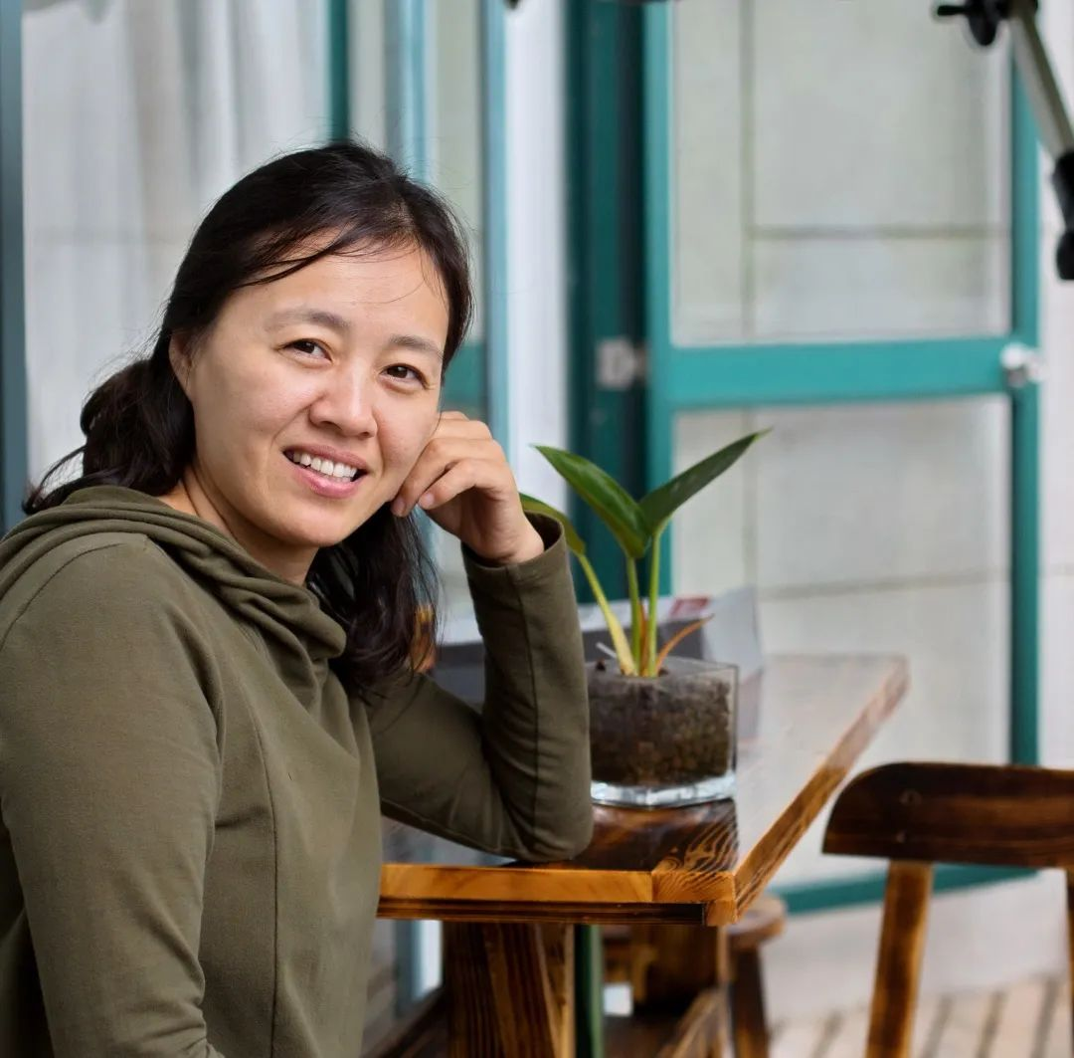

“有什么问题我都欢迎同学们来找我聊聊。”这是她最常对同学们说的一句话。大家也都觉得和“景妈妈”交流很亲切，于是在博识楼一间小小的办公室中，来访的学生总是络绎不绝。有的是与她探讨专业上的难题，有的则是向她倾诉人生的困惑。在这里，不需要担心自己不被支持和理解，不用顾虑来自外部世界的压力，吐露心中的小秘密也纾解了心中的苦闷。

除了排忧，还常解惑。景瑞琴老师鼓励同学们以小组为单位进行课堂展示。遇到小组合作常有讨论不够充分的情况时，她会建议同学们到办公室来解决分歧和困难。景瑞琴老师希望通过这样的方式，先倾听学生的想法：“表达的过程中先是观察他们，而不是在一开始就进行观点输出……”学生们在讨论过程中表达的想法，不仅能让景老师了解他们对学习掌握的情况，很多时候也能带给她启发。

老师与妈妈最大的不同，除了保持理智与客观以外，还要为学生提供专业知识方面的建议，这不仅体现在课堂，也出现在各类竞赛与社会实践中。“其实我们的学生都很厉害，非常了不起。很多时候只需要在专业领域稍作点拨，他们就明白应该怎么做。”对于学生的邀请，她也总是欣然接受并真诚对待。她坦言，最忙的时候曾同时指导了6支竞赛队伍。其中今年带领的一支队伍在第二届全国MIB国际商务谈判赛荣获二等奖，实现了我校在这项赛事上的突破。

景瑞琴老师对学生们的能力与团队合作充满了信任，在专业知识与专业能力方面给予必要的指导：“这是一个相互促进、相辅相成的过程。老师主要是起一个引导的作用。”她说，“很多时候是学生在给我机会。学生能取得好成绩，这是作为指导老师的幸运。”

不只是在课堂，
每个学生都值得一朵小红花

相对于学生的成绩，景瑞琴老师更看重学生的品格和能力：“成绩固然重要，但这毕竟只是一种评价方式。我觉得每个学生都会有值得肯定的地方，这与成绩无关。学生有感恩的心，有责任心，勇于担当，这些品格非常珍贵。”

在课堂上，对于心里有答案但是不敢表达的同学，景瑞琴老师总是能以饱含期待的目光搜寻到他，并不吝于在听完回答后给予同学们赞赏与鼓励。在办公室里，对于学习或者其他方面遇到挫折而丧失信心的同学，景瑞琴老师会通过身边的例子及学生的个人情况做出分析，帮助他们重新树立信心。

景瑞琴老师还是比较认可鼓励式教育的。学生必须要有一定的抗压和承压能力，这对成长很重要。但在学生承受巨大压力和陷入迷茫时，适时适当的鼓励会带给学生更多的信心，也能够激发出他们的内在潜能。例如有的学生为了考研已经做了很久的准备但缺乏一些信心或者某件事情受到了挫败很沮丧，这时来自老师的真诚鼓励可能就会帮助他们更加坚定地走下去。在这一点上，景瑞琴老师非常确信。不少学生在毕业后也表示，自己曾因得到了老师的鼓励而考取了梦想中的学校或找到了理想的工作或者重拾了信心，因此颇为感激。

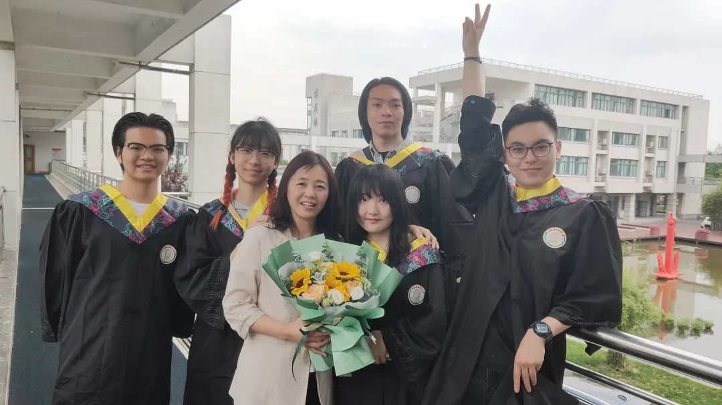

同时，景瑞琴老师对于学生们始终抱着由衷的欣赏。“现在的学生真的都很厉害”是采访过程中景瑞琴老师多次表达的观点：“我看到他们暑期社会实践做的微信推文都特别漂亮，我自己是做不了这些的。”感慨之余，她也努力向这些优秀的学生学习。学生课堂展示的课件做得好、提到的某个知识点、读过的某篇文章等，她也会在课间向他们主动请教。“年轻人思维很活跃，和他们在一起每天都能接触到新的东西，自己被推着不断学习和进步。”这正是她觉得做教师最有趣的地方之一。

“大学教师要立足于知识的最前沿。知识更新换代非常快，所以遇到不懂、不了解的问题很正常，最重要的是对自己坦诚，对学生坦诚。”景瑞琴老师会经常和学生们一起探讨知识疑点、交流不同思路、寻求解决方法。在这过程中，学生的能力和创造力得到充分发挥，老师也不再高高在上、不可挑战，双方更像是志同道合的伙伴，互相尊重、取长补短、教学相长。

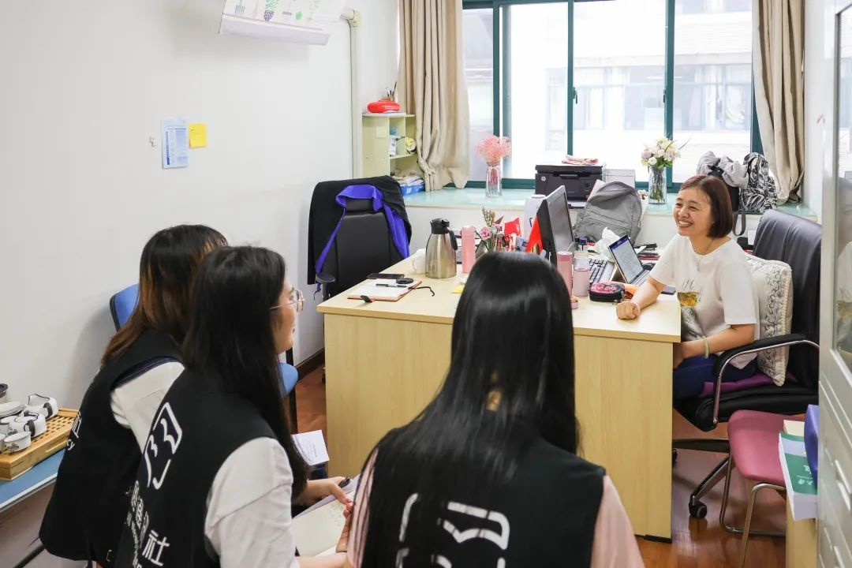

“我特别感谢学生们能信任我，所以我也愿意以真诚和鼓励来回应。”这是景瑞琴老师心中最理想的师生关系。她是这样期待的，始终也是这样实践的。在送别学生记者时，景瑞琴老师亲切地说：“现在你们也来过我的办公室了，欢迎你们随时与我来交流。”

师说｜刘东华：在平凡的工作里，做不平凡的“大先生”
上海对外经贸大学 2021-10-08 19:59 发表于上海
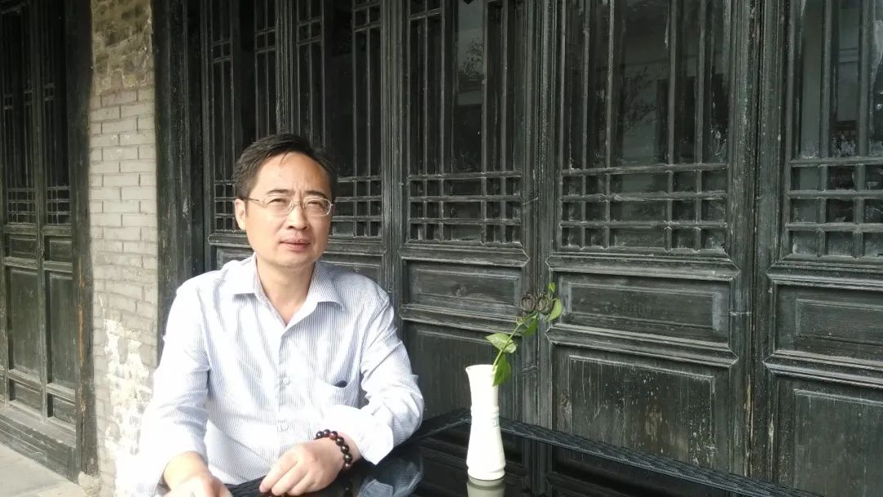
“认真踏实做事，低调朴实为人，在平凡的工作中取得了可圈可点的成绩”是刘东华教授教书育人工作的真实写照。刘东华教授2002年从日本广岛大学学成归国进入我校工作，至今已有19年时间。作为一名一线教师，他始终坚守教学科研第一线，在平凡的岗位中默默奉献自己的力量。在过去19个学年度考核中，他共获得了三次“记功”，两次“优秀”。今年，刘东华教授荣膺“师德先进”称号。

精心打磨，教学是教师的立身之本
刘东华教授的教学效果深受学生好评，近5年10个学期的学生评教几乎都在4.85以上。立足三尺讲台近20年时间，他对教学的投入和热情依然如初。刘东华教授表示，教师是他热爱的职业，教学是教师的立身之本。这么多年来，他总在不断琢磨如何能把课上得更生动一些，教学手段更丰富一些，花了许多时间和精力对自己的教学方法进行打磨和提升。

刘东华教授始终坚持将经济学原理同时事相结合，不仅仅拘泥于课本知识，而是着眼于我国经济现状，培养学生“知行合一”的本领，切实感受经济学对于我国经济的现实意义。多年来，他逐渐探索出“以内容讲解深入浅出+联系实际讲解概念和理论+注重培养学生的逻辑思维能力和经济学思维+注重师生互动”为特色的讲课模式，形成了自己的教学特点与风格，同时也得到了学生的积极响应和认可。

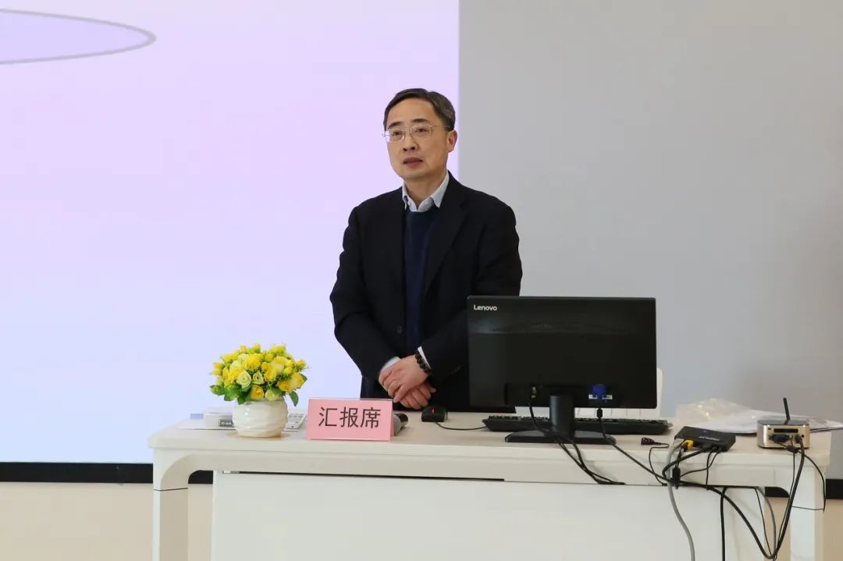

他主要讲授的4门宏观金融方向课程——《货币银行学》《国际金融》《中央银行学》和《财政学》，理论性内容较多，同学们仅仅通过背诵概念难以完全掌握。而在他的教导下，首先“抓住主要原则”，提炼出重点，深入浅出地讲解课程内容；其次“结合实际例子来讲”，用课堂知识分析实例，尽可能地把内容讲得有趣，从而得到好的反馈，又形成良性循环促进自己的教学。在采访过程中，刘东华教授随手以身边的玻璃罐为例，用一种通俗易懂的方式讲解起经济学中“资源的优化配置”相关内容。通过这一简单的案例，现场展示了他的教学方法。

除了通过结合案例向同学们传授经济学知识，刘东华教授喜欢在课堂上提问，并注重锻炼学生逻辑思维方式和分析解决问题的能力。他认为：“学生在四年的学习获得的知识是有限的，但我更重视养成学生的思考能力和经济学逻辑思维，即对问题的逐层逐层地分析过程和对现象背后经济学原理的探究。”

面对现代信息技术的高速发展，刘东华教授去年开始积极开展“线上线下混合式教学”的探索实践，《货币银行学》课程入围在线开放课程建设项目。“线上线下混合式教学”注重在课前让学生线上观看教学视频、答题练习，完成对课程基本内容的自学；在线下课堂教学中基于“复习巩固，延伸及补充，提高”的原则，在更高的层面上开展延伸教学。这种探究式的学习模式加强了师生间的互动，“打破了以往教师为主的沉默模式，促使学生必须‘动’起来”，有效加强学生的自学能力、思考能力和整体知识的总结归纳能力。

持续深耕，科研是教师的发展之源
学术研究是刘东华教授始终的追求。多年来累积了丰富的学术成果。作为独立作者或第一作者，他先后在《金融研究》《财贸经济》《经济科学》《经济学动态》等国内著名权威学术刊物和《经济学研究》（日本）及国际会议发表论文20多篇；出版专著1部；先后主持教育部人文社科基金项目一般课题和上海市教委科研创新项目重点课题以及若干横向课题和校级课题的研究。

“我是非常幸运的，”刘东华教授感叹自己的科研之路，“我的教学方向与研究方向都是宏观经济，两者的一致性使我的科教能够相互促进。”他始终在金融领域深耕，用自己的研究哺育课堂，从而对课程内容有更深层次的理解和把握。

说起教学和科研之间的关系，刘东华教授在坚持“教学是教师的立身之本”的同时，认为“科研是教师的发展之源”、“教学、科研相长是教师发展的正道”。“教学就如同大树的躯干，它的坚固强壮保证了教师的立身之本，而科研就是大树的根，稳稳地扎在土壤里才能保证日后的枝繁叶茂。”

刘东华教授进一步解释说，如今金融知识迭代如此迅速，用自身对科研的理解不断更新课程内容，拔高课程思维高度，是教师自身的责任。只有教师对知识的理解足够深入，才能将复杂的理论讲解得直白易懂——“就像刚刚我们提及的资源优化配置，如果理解得很透彻，那用简单的一个例子就能给学生讲清楚了。”

循循善诱，育人是教师的神圣使命
作为一名教师，刘东华教授一直秉持一个理念：“课堂不仅仅是教授知识的地方，更是对学生进行价值观引领的重要场所。”多年以来，在与学生的交往中，他始终注重师德修养，以身作则，对学生们进行道德观的正确引导。他认为教师的根本任务是教书育人，但对学生开展思想政治教育和价值观引导不能通过简单的说教，要根据学生所学的专业课程和知识，用发生在同学身边的金融领域的事件和案例加以解释和引导，才能有的放矢。特别是课程思政不能“两张皮”，把思政教育和课程内容割裂开，而是要寓思政教育于专业课教学中，实现两者的有机融合。
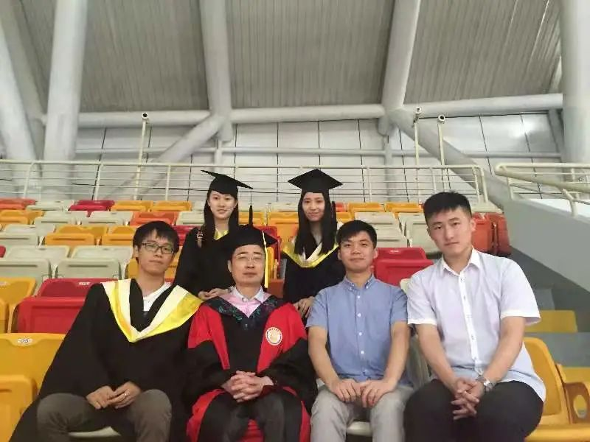

比如校训中的“诚信”二字，是金融学专业的学生最重要的品质之一。信用是金融之本，若金融行业没有信用和契约精神，那么整个金融体系也将崩塌。他举例说，如果一个社会诚信缺失、契约精神差，那整个社会的交易成本就必然提高，这不利于社会经济的发展。在课堂上，刘东华教授向同学们展示了在“中国人民银行的个人征信系统”上自己的征信记录，告诉同学们个人不诚信的金融行为，将会在征信系统中留下不良记录，对以后个人各种金融行为都将产生负面影响。在鲜活的案例中，同学们对诚实守信和契约精神有了更深刻的理解。

在刘东华教授看来，在金融领域，有许多正面和反面的案例都可以作为课程思政的教学内容。在讲授关于“货币制度”的相关课程时，刘东华教授分析解放前国民政府经济是如何崩溃的，从货币制度的角度来分析国民政府金圆券的发行与破产，指出了其背后有其深刻政治和社会因素。另一方面，刘东华教授又通过回顾改革开放以来我国在经济和金融领域取得的伟大成就，通过分析汇率和利率改革、人民币升值与国际地位提升等事件，让同学们从金融视角深刻感受到了国家从“站起来”到“富起来”再到“强起来”的飞跃，在潜移默化中坚定了同学们的“四个自信”。

采访最后，谈到荣获“师德先进”称号，刘东华教授显出一份淡定和坦然。他表示：“这次能荣获这一殊荣，感到有些意外，我并没有什么很突出的事迹和贡献，只是尽心尽力做好自己的本职工作而己。”在他心中，师德就是平凡中的努力，就是在平凡的工作岗位上坚守初心，做好学生的“大先生”和“引路人”。刘东华教授说，今年是“十四五”的开局之年，也是学校开启新征程的起始之年，作为一名老教师和老“上经贸大人”，将不忘立德树人初心，牢记为党育人为国育才使命，在学校的新征程中不断作出新的更大贡献，为自己在上经贸大的教师生涯划上一个圆满的句号。

祝贺！黄源深教授荣获“首届全国教材建设先进个人”！
上海对外经贸大学 2021-10-13 10:53 发表于上海
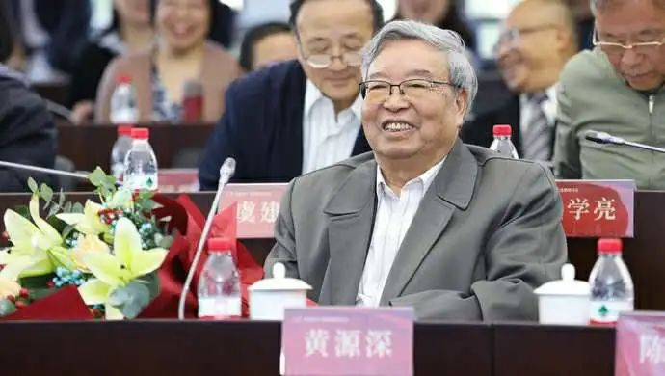

近日，国家教材委员会发布《关于首届全国教材建设奖奖励的决定》（国教材〔2021〕6号），我校教师、外语界泰斗黄源深教授荣获“全国教材建设先进个人”奖。全国教材建设奖是深入贯彻习近平新时代中国特色社会主义思想和习近平总书记关于教材建设的重要指示批示精神，落实党中央、国务院关于实施教材建设国家奖励制度的决策部署，是教材领域的最高奖，是检阅、展示教材建设服务党和国家人才培养成果，增强教材工作者荣誉感、责任感，推动构建中国特色、世界水平教材体系的一项重大制度。
背景介绍
本次评奖由国家教材委员会组织评选，旨在表彰奖励优秀教材和对教材建设作出突出贡献的集体和个人，分设优秀教材、教材建设先进集体和教材建设先进个人三个奖项。全国首届优秀教材建设奖最终共评选出全国优秀教材999种、全国教材建设先进集体99个、全国教材建设先进个人200名。黄源深教授此次获奖充分证明了他对我国外语教育事业，尤其是外语教材建设做出的卓越贡献。
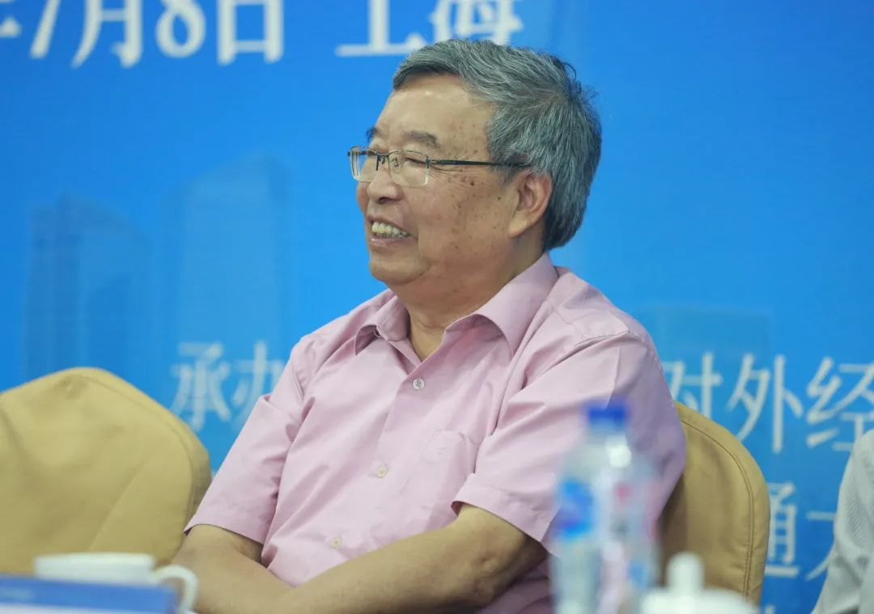
背景介绍

黄源深教授是我国著名英语教育家、外国文学研究专家、资深翻译家，曾连续担任三届全国外语教学指导委员会委员，并担任英语组副组长。他在英语教育、教材编写、澳大利亚文学研究和外国文学翻译等领域辛勤耕耘五十余载，痴心不改坚守教育阵地，为党育人，为国育才，著述丰硕，贡献卓著。他始终站在学科前沿，并坚守教书育人第一线，将研究成果体现在教材编写之中，精心打磨了近40部教材，影响了一代又一代的外语学子，为国家培养了一批优秀人才。
背景介绍
黄源深教授编写了《英汉散文比较赏析》《澳大利亚文学选读》《英国散文选读》《二十世纪外国文学作品选》、高等学校英语教材English（1-8册）、《阅读教程》（国家级规划教材）《全国翻译专业资格考试教材》等高校英语教材，多次荣获教育部优秀教材奖，两次荣获国家级优秀教学成果奖。有些教材在我国高校长期使用，深受广大师生青睐，多次再版，经久不衰。他编写的教材种类繁多，涵盖精读、泛读、文学、翻译、英汉比较等领域和课程。这些教材以服务国家战略为宗旨，以培养国家急需人才为抓手，紧跟时代发展，政治站位高，学术视野广，创新力度大。
背景介绍
早在本世纪初，他就将思辨能力的培养和爱国情操的熏陶融入教材的设计理念。他是国内学界第一个呼吁注重培养外语学生思辨能力的学者，在外语杂志上两度发表关于“思辨缺席”的文章，指出了我国外语人才培养上长期存在的重语言轻思维的弊端，并提出解决办法，引发全国外语界围绕提高学生思辨能力、评判能力和培养创新型人才的大讨论。他始终强调外语学习者的母语基本功，主张在教材中通过中外文学和中外文化的比较案例，在潜移默化中提升学生对中国传统文化的热爱之情，涵养家国情怀，引导学生正确认识中西文化差异，树立文化自信。实践证明，黄教授的教材设计理念和编写成果符合国家人才培养的要求，堪称外语教材中的经典之作，长期以来在高校外语教学领域发挥着指南针作用。
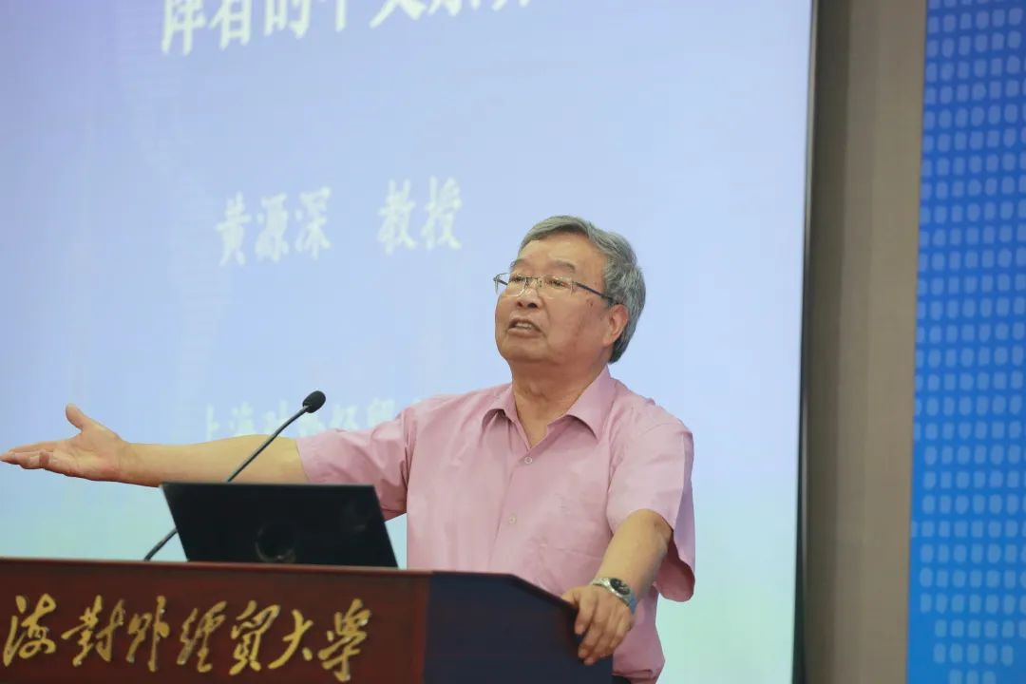
背景介绍

黄源深教授在英语教育领域取得了不凡成就。他多年担任教育部外语教学指导委员会委员，在我国外语教育重大问题的决策以及我国英语专业教学大纲的制订和定稿中，均发挥了重要作用。教育部外语教学指导委员会授予他“中国英语教育特殊贡献奖”，上海外文学会授予他“上海市英语教育终身成就奖”。黄源深教授因其翻译方面的突出成就被上海翻译家协会授予“翻译成就奖”，被中国翻译协会授予“资深翻译家”称号，还先后被澳大利亚政府授予“杰出文学翻译奖”和“特别翻译奖”。他还荣获“上海市优秀留学回国人员”称号和“宝钢优秀教师奖”。

师说 | 游晓航：发扬“三牛”精神，潜心教书育人
上海对外经贸大学 2021-10-15 10:48 发表于上海
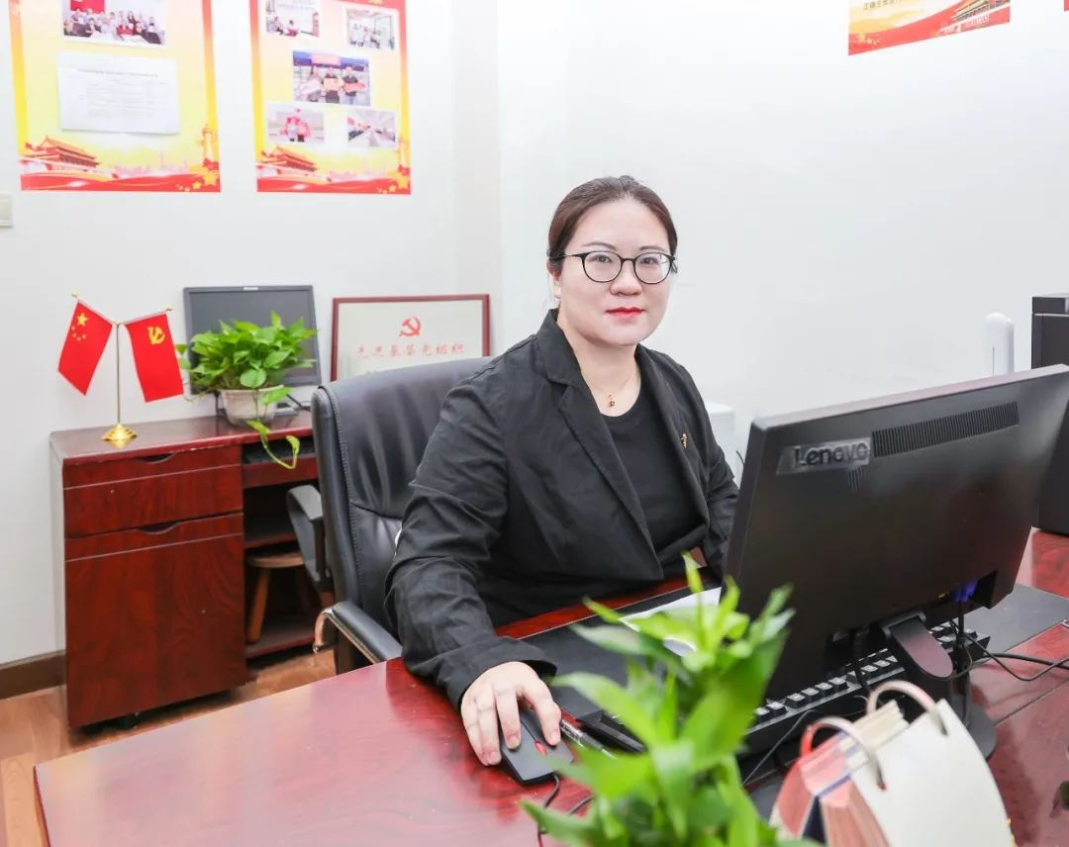

游晓航老师理想信念坚定，坚守党员初心，以党建为引领，坚持教书育人，加强科学研究，着力绘就育人同心圆。她立足岗位敬业奉献，开拓思路勇于创新，以实际行动体现了一名优秀教师的典型示范作用，在教职工年度考核和支部党员民主评议中多次获得优秀，个人曾获得“知行杯”上海市大学生社会实践项目大赛优秀指导教师、校暑期社会实践活动优秀指导教师、校研究生实践活动优秀指导教师、国际商务外语学院首届博雅人生导师、院级优秀党务工作者等10多项荣誉，带领所在教工党支部获得校先进基层党组织、学院学习标兵集体等荣誉。

入校工作15年来
她勤恳踏实，辛勤耕耘
让我们走近2021年师德先进获得者
国际商务外语学院法语专业教师
法语和汉语国际教育教工联合党支部书记
游晓航老师

俯首甘为孺子牛，三尺讲台践初心

游晓航老师成长于一个党员家庭，家中有多位长辈从事教师行业。她回忆到，自己在家庭环境的熏陶下，很早就萌生了要成为一名人民教师的想法，在母校武汉大学、南京大学求学过程中，也遇到了许多非常优秀的老师。“受家人和老师们的影响、激励，我也期待能够在毕业后走上大学讲台。”2006年，游晓航老师毕业后来到我校，开启了自己的教师生涯。

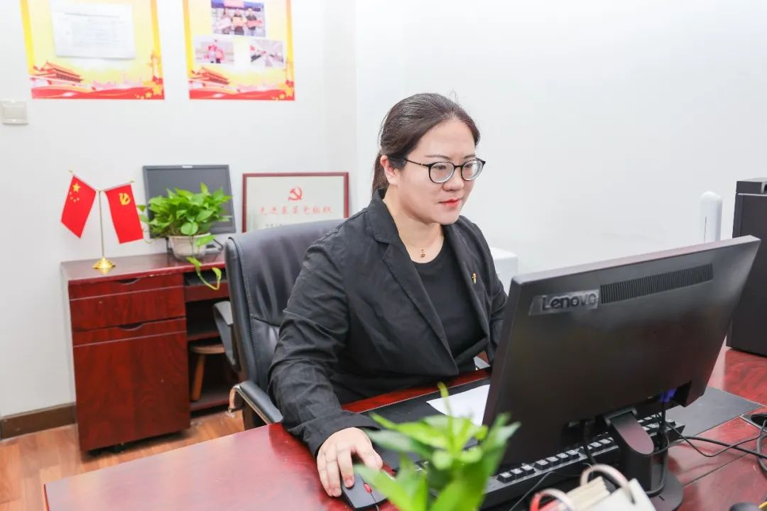

初进校时，游晓航老师每周常常有20节以上的授课任务——包括法语专业课、二外法语课以及法语辅修课程等，从早忙到晚。“那时候，我作为一个刚毕业工作不久的新教师，劲头十足，在大量的教学实践中锻炼、反思和积累经验。”2006年正好赶上教育部本科教学工作水平评估，“以评促建，以评促改，评建结合，重在建设”也激励游晓航老师精心备好每一节课、认真上好每一节课、规范做好每一份教学文件，让她在教学领域有了迅速成长。

“大学教师其实并不是一份轻松的职业。对标‘四有’好老师和‘黄大年’式教师团队的要求来检视自我，会发现我们还需要付出很多很多努力。”作为一名外语专业教师，游晓航老师长期超额完成年度教学任务，主动承担开设多种类型的课程，让学生在不同的教学设计中更加全面、立体、系统地学习知识。面向本科生及研究生开设的专业课、实验课、全校通识课、创新创业拓展课程、社会实践教学等多种课程。她积极探索“多彩课堂”课程思政一体化建设。

在多年的教学实践和改革探索中，游晓航老师自身的教学理念逐渐明晰，“大学教师的育人目标不应仅限于让学生掌握书本知识和课堂所学”，她希望外语课堂上掀起的涟漪可以传播得更远，“比如，引导学生用法语传播中国文化，向世界讲好中国故事，关注人类命运共同体，做中外文化的摆渡人。”课堂上，游晓航老师带领学生学习法语国家与地区概况、展示中法文化差异、结合时事分析中非经贸合作案例等，培养学生作为新时代外语人的使命感，为他们埋下一颗颗勇于担当的种子。

传道授业解惑，立足三尺讲台把立德树人的根本任务首先落实在第一课堂的多彩教学日常，这是游晓航老师作为师者“知行合一”的基准线。

创新发展拓荒牛，行走课堂显成效

“一名好老师不仅要在第一课堂上发挥作用，同时还要注重联动第二课堂、第三课堂等，在更加广阔的天地中教育引导学生。”这是游晓航老师从业多年后得出的感悟。

比起远程指导学生实践，游晓航老师更愿意陪学生一起走出去。她说：“专业教师通过带领学生实地开展调研考察，可以在行走的课堂中指导学生更为生动地了解社会，增长才干，也时常能发现学生身上令人惊喜的闪光点。” 在带队学生一起开展各类项目时，游晓航老师会注重指导学生“要主动把专业所学融入创新实践中”，这也正是她一贯所看重的运用和创新能力。

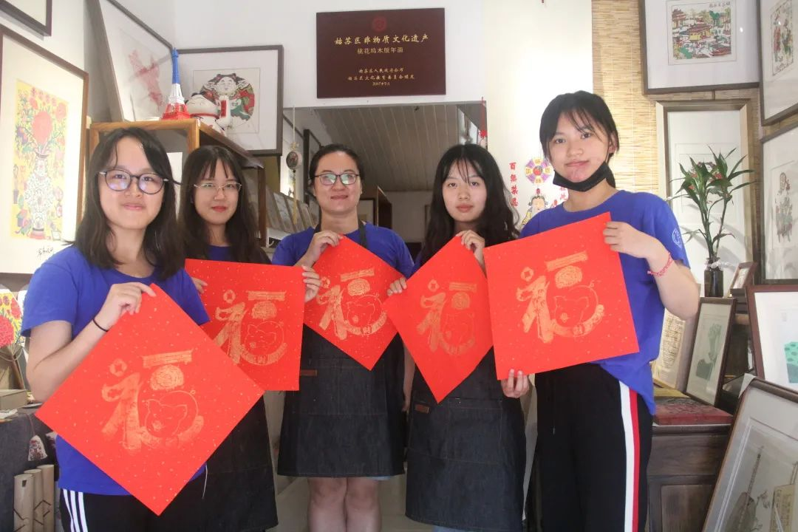
2019年带队“文旅探索者”队
赴苏州探索非遗文化与旅游融合

连续多年，游晓航老师牺牲周末和寒暑假时间，带领学生发挥法语专业特色践行公益服务：她陪伴“文旅探索者”队行走于大街小巷，在苏州探索中国非遗文化之美，做中华优秀传统文化的外语讲述人；她带领“启航”社会实践队顶着炎炎夏日，寻访上海作为留法勤工俭学运动启航地的红色印迹，做“四史”学习中外语故事的最美传播人；她组织“乡村振兴‘浙’里寻”社会实践队开展多彩研学，在杭州探寻建党百年长三角乡村振兴新路径，推动党史学习教育走深走实；她指导创办大学生“红牛”公益宣讲团，凝聚中法双语力量，传承习近平总书记回信精神，引领学生心怀“国之大者”。

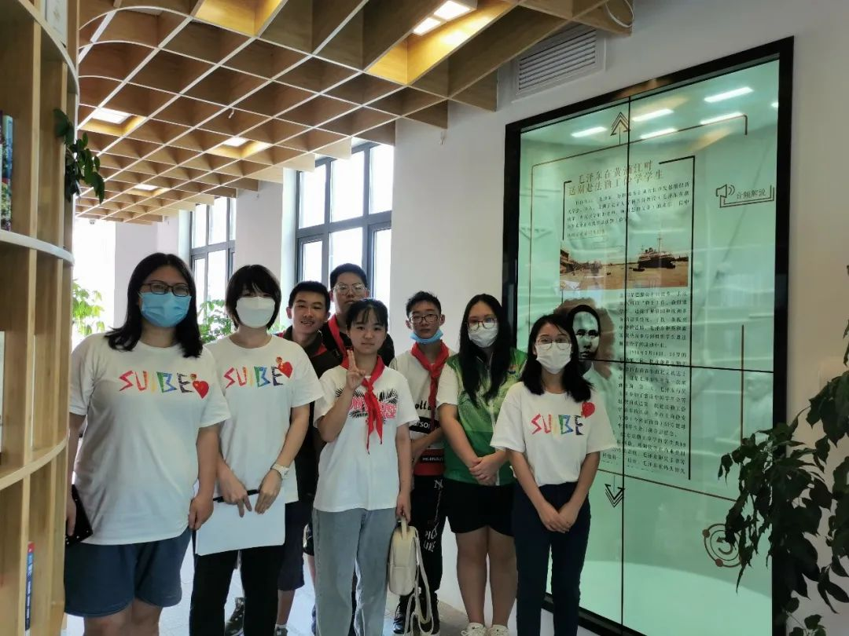
2020年带队“启航”实践队
赴杨树浦党建驿站调研及志愿服务

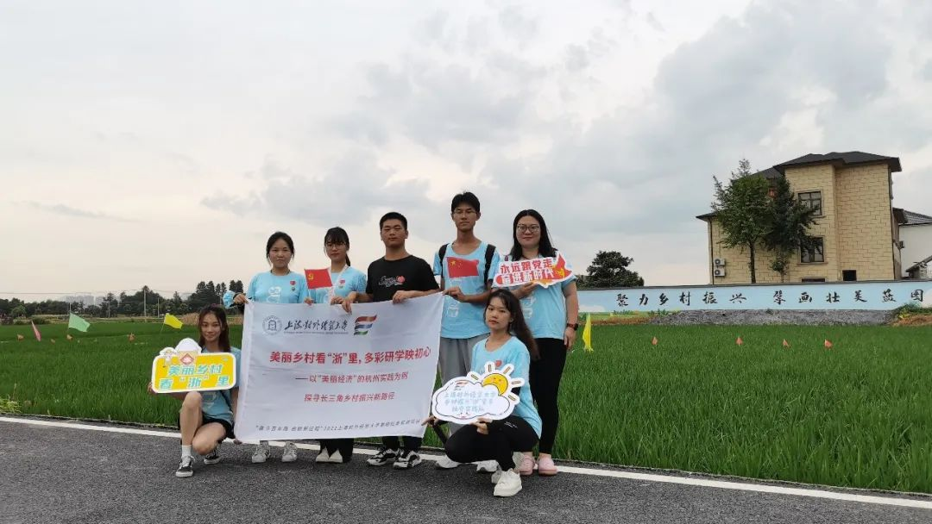
2021年带队乡村振兴“浙”里寻社会实践队
赴杭州开展“乡村百年看振兴”主题调研

通过丰富多彩的实践育人项目，游晓航老师将文化自信、“一带一路”倡议、人类命运共同体理念、“四史”学习教育等关键词与法语专业人才培养相结合，近年来先后指导28位学生成功立项并开展大学生创新创业训练国家级项目6项、上海市级项目7项、校级项目1项。她将外语教学实践与服务国家战略相结合，指导学生团队获得全国大学生“千校千项”网络展示活动最美团队、全国财经院校创新创业大赛三等奖等各级奖项20余项。在各类荣誉和奖项的背后，游晓航老师倾注了大量心血与学生们共同研讨、实地考察、打磨修改。有团队成员回忆自己当初的实践经历时感慨地说道：“游老师陪同我们冒着风雨和酷暑跑遍20多处开展实地调研，在我们感到迷茫、疲惫的时候为我们指点迷津、加油鼓劲，如果没有游老师陪着，我们很难坚持下去。”

一如既往老黄牛，教书育人作表率

游晓航老师是一名有着17年党龄的共产党员。除了注重提升自己的专业素养之外，她也特别重视发挥一名党员教师的先锋模范作用。一方面她会在课程学业上耐心指导学生，另一方面她也悉心做好陪伴学生成长的人生导师。

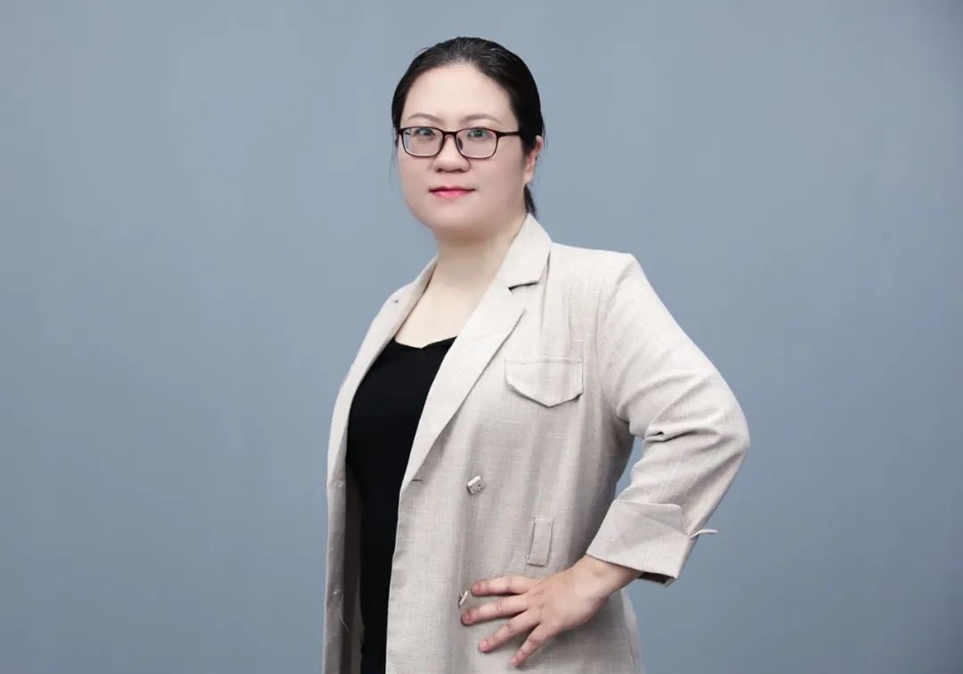

谈到作为导师在本科学生各个阶段的工作侧重点，游晓航老师这样总结了自己的心得：“大一重在校园启航，启发学生尽快熟悉融入大学生活；大二精心学业护航，助力学生夯实巩固专业知识；大三关注规划领航，引领学生做好发展规划；大四做好生涯导航，指导学生立足人生舞台拓展实践。”在她看来，一名优秀的导师除了要在专业教学中传道授业解惑，还要能够适时正确引导学生牢牢把握不同阶段特点、积极探寻人生方向。

游晓航老师常常在课上跟学生说：“欢迎大家在课余时间找我聊一聊，希望能在交谈中增进了解，能对大家有所帮助。”每学期都会有学生到游老师的办公室坐一坐，请教答疑、共创项目、谈生活、聊规划。即使再忙碌，她也会留出时间真诚地帮助学生分析解答问题。她倾听和尊重学生讲出自己的想法，并给出意见和建议，期待每位学生找到适合自己的人生轨道发光发亮。

作为教工党支部书记，游晓航始终致力于开展“党建+”同心圆特色品牌建设。在“四史”学习教育中，她主讲微视频“‘四史’中的外语故事”登上学校官网和学习强国平台；在党史学习教育中，她制作的微视频获评学校庆祝中国共产党建党100周年系列活动——“使命担当”微视频征集活动优秀作品，撰写的《启航百年》获评学校“砥砺奋进”感言征集活动优秀作品；她积极探索师生共学党史的鲜活打开方式，申报校园独幕话剧《百年启航》获得2021年校园文化建设创新发展重点项目立项。相关事迹由央视频上海总站制作专题视频并在央视新闻客户端等多个平台宣传报道，充分展现了我校师生结合外语专业特色在党史学习教育中的创新探索和卓越成效。

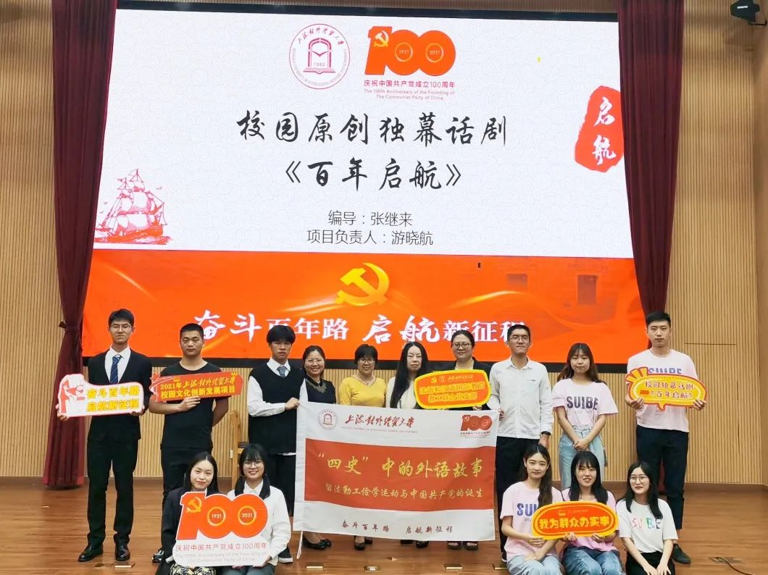

是专业教师也是人生导师，是党务工作者也是科研工作者，如何平衡多种角色保证高效高质量地完成各项工作，这是游晓航老师感觉自己还要持续探索的一大课题。15年来，游晓航老师对于教师行业的热爱和热情有增无减，她发扬“三牛”精神在教育领域埋头苦干，在不断凝练特色的同时坚持开拓创新。

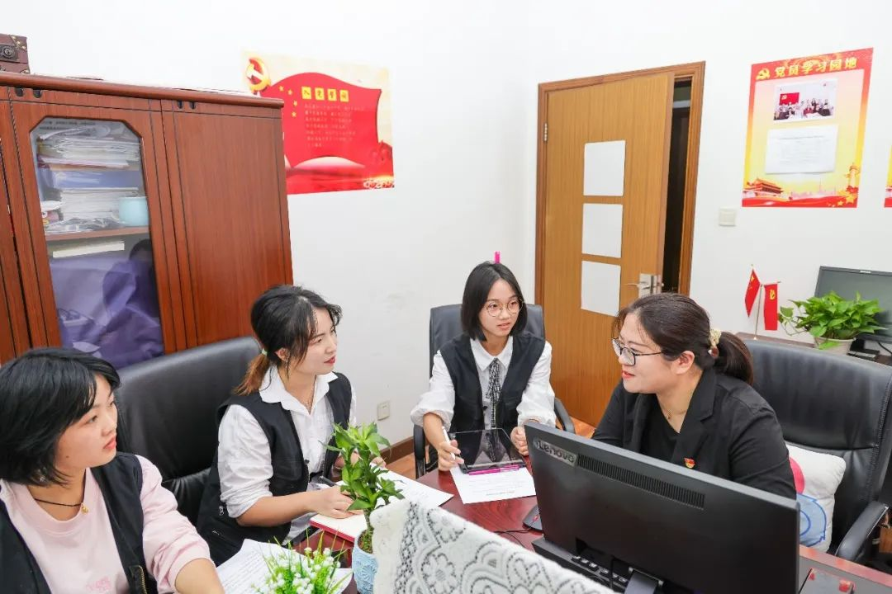

在她看来，“知行合一”不仅应体现在争做“四有”好老师，以及作为一线教师对良好师德师风建设的深入理解和扎实践行中，也应体现在争做“四个引路人”、作为人生导师对学生学思践悟的以身示范和潜移默化中，还应体现在新时代党员教师创先争优、牢记初心、勇担使命的先锋中。她表示，将把“师德先进”这份荣誉化为砥砺前行的源源动力，向更多的优秀教师和榜样看齐。

